Do-It-Yourself CPU
2. Register

mail@AndreBetz.de

Flip Flops

FlipFlop: ist eine bistabile Kippstufe, die zwei stabile Zustände aufnehmen kann und damit 1 Bit speichern kann. Anscheinend kann nur etwas mit Rückkoppelung elektronisch gespeichert werden.

RS- Latch

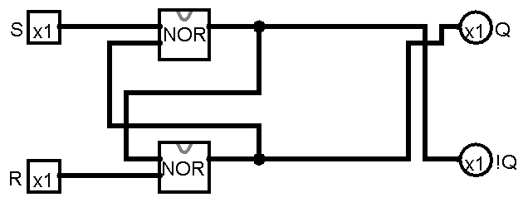
Wird an S eine 1 gelegt, so wird an Q eine 1bleiben, selbst wenn S wieder auf 0 gesetzt wird. Erst wenn R auf 1 gesetzt wird, so wird Q wieder auf 0 gesetzt.
RS-FlipFlop

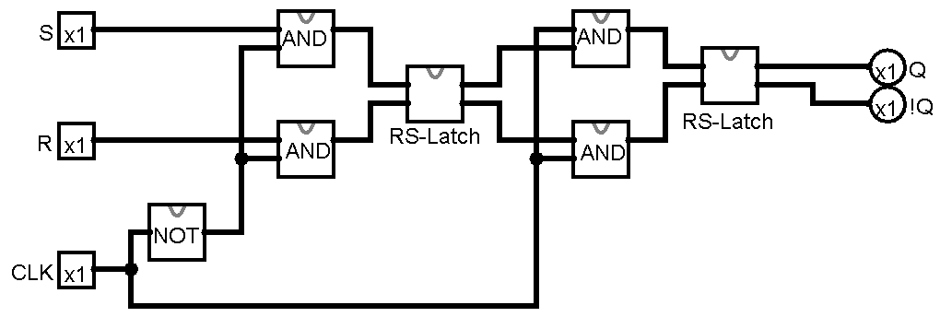
Ähnlich wie das RS-Latch ist das RS-FlipFlop taktgesteuert und erst bei einem Wechsel von CLK von 0 auf 1 wird der Wert in S nach Q übertragen. Genauso ist es auch beim Rücksetzen mit R (Reset).

D-Latch
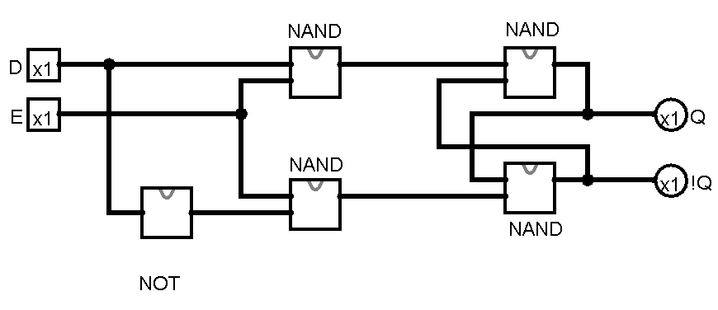

D-FlipFlop
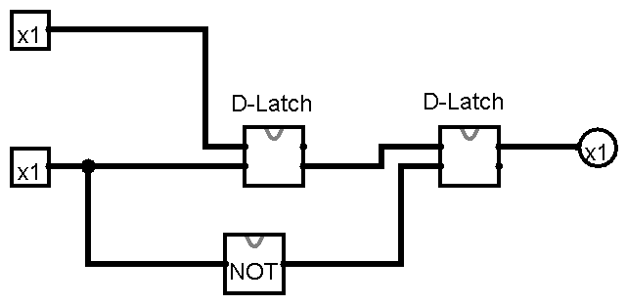
JK-FlipFlop
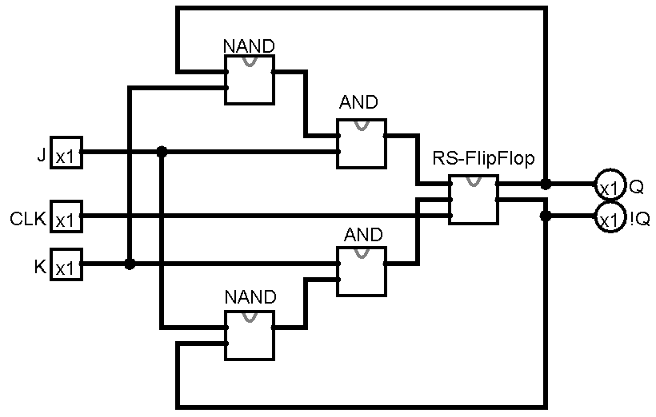

JK-FlipFlop mit Set/Reset
dies ist eins der am universellsten einsetzbaren FlipFlops und kommt am Häufigsten in digitalen Schaltungen vor. Über J wird Q gesetzt nachdem CLK hoch geht. K setzt Q wieder zurück auf 0 im Takt. R kann jederzeot Q zurücksetzen, sowie S setzen.
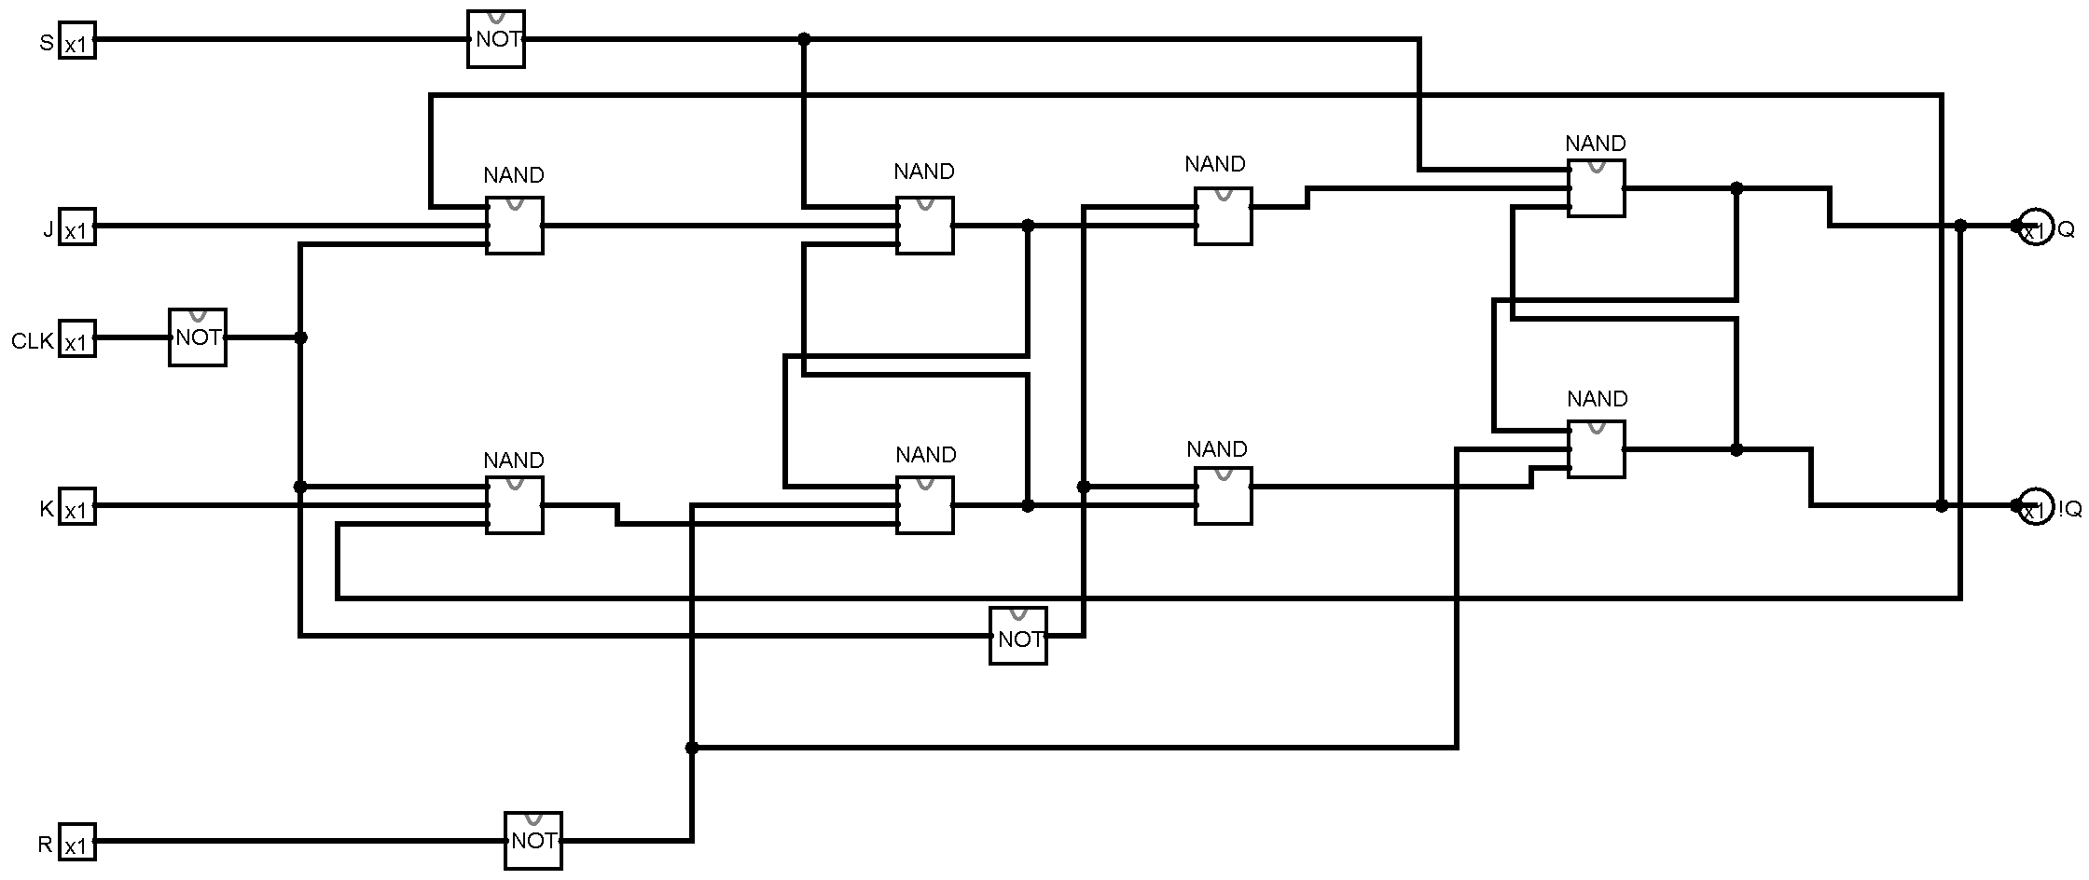

2 Register
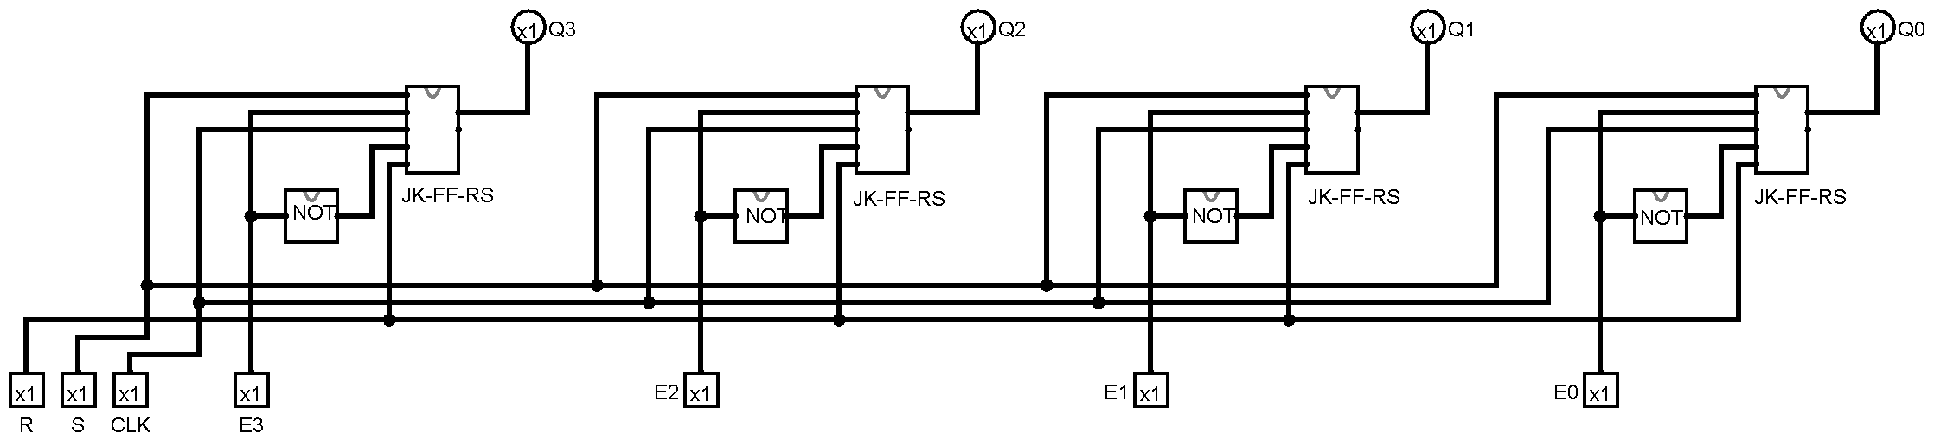
Aus vier JK-FF-RS FlipFlops kann ein 4-Bit Register gebaut werden. Wobei es nur noch eine Reset und einen Taktleitung gibt. Bei steigender Flanke an CLK wird der angelegte Wert von E übernommen und an Q übergeben.

3 Shift Left and right - Decoder
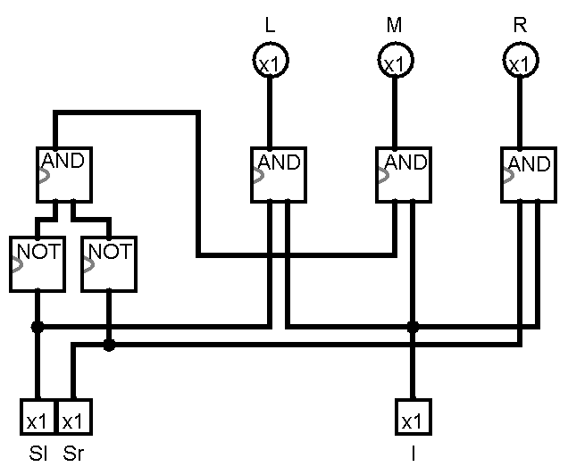

Hier wird ein angelegter Wert an I entweder an L, M oder R ausgegeben, je nachdem was eingestellt ist Sl, Sr.

4 Shift Register
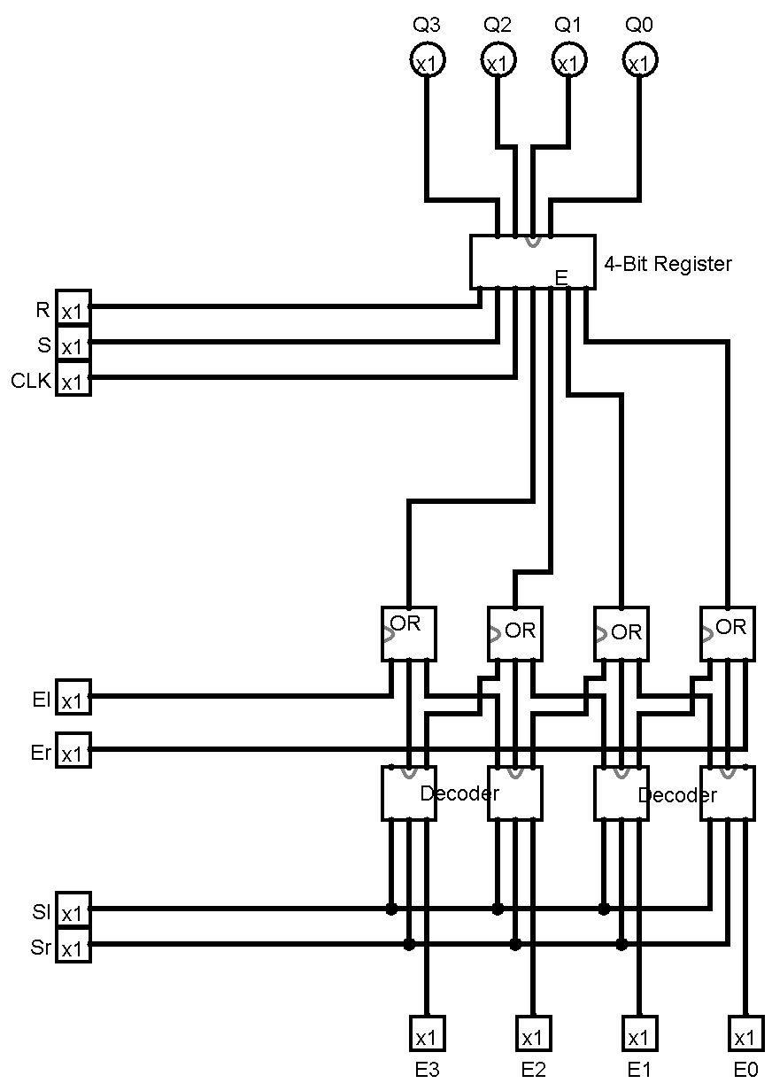

Das Shift-Register gibt es auch als Baustein 74194. El und Er fügen noch ein Bit beim Schieben ein.
5 Mini CPU
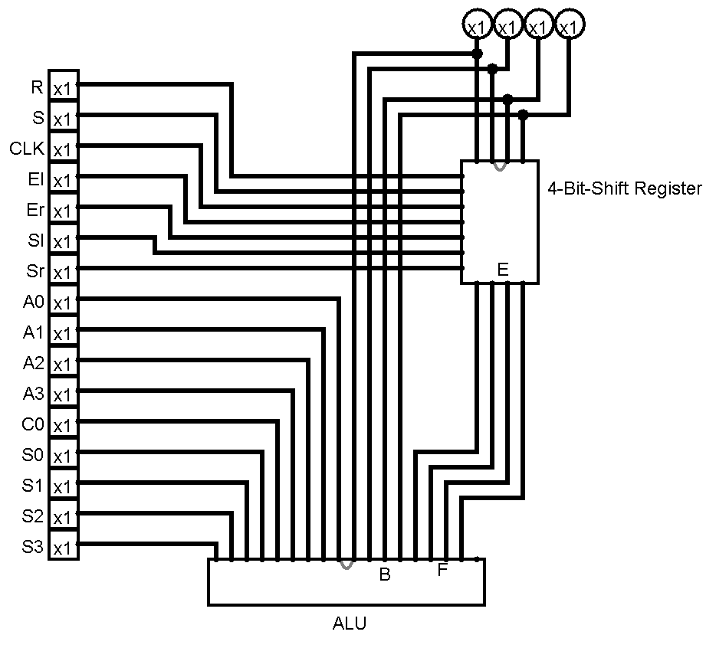
In dieser Schaltung ist der Ausgang der ALU an ein Register angecshlossen, dessen Ausgang wiederrum mit dem Eingang B der ALU verbunden ist. So können mehrere Rechenschritte hintereinander ausgeführt werden. Das Register dient als Akkumulatorregister.
Beispiel: ( 5+2 ) / 2
S3 | S2 | S1 | S0 | C0 | A3 | A2 | A1 | A0 | Sr | Sl | Er | El | CLK | S | R | Vorgang
0 | 1 | 0 | 0 | 0 | 0 | 1 | 0 | 1 | 0 | 0 | 0 | 0 | 0 | 0 | 0 | LDA 0101, F = A
 |  |  |  |  |  |  |  |  |  |  |  |  | 1 |  |  | Taktimpuls
1 | 1 | 0 | 0 | 0 | 0 | 0 | 1 | 0 | 0 | 0 | 0 | 0 | 0 | 0 | 0 | ADDA 0010,  F = A+B = 0111
 |  |  |  |  |  |  |  |  |  |  |  |  | 1 |  |  | Taktimpuls
0 | 0 | 0 | 0 | 0 | 0 | 0 | 1 | 0 | 1 | 0 | 0 | 0 | 0 | 0 | 0 | SHR , 0011
 |  |  |  |  |  |  |  |  |  |  |  |  | 1 |  |  | Taktimpuls

6 LogiSim Code
<?xml version="1.0" encoding="UTF-8" standalone="no"?>
<project source="2.7.1" version="1.0">
This file is intended to be loaded by Logisim (http://www.cburch.com/logisim/).
<lib desc="#Wiring" name="0">
<tool name="Clock">
<a name="labelloc" val="north"/>
<a name="labelfont" val="SansSerif bold 14"/>
</tool>
</lib>
<lib desc="#Gates" name="1"/>
<lib desc="#Plexers" name="2"/>
<lib desc="#Arithmetic" name="3"/>
<lib desc="#Memory" name="4">
<tool name="ROM">
<a name="contents">addr/data: 8 8
0
</a>
</tool>
</lib>
<lib desc="#I/O" name="5"/>
<lib desc="#Base" name="6">
<tool name="Text Tool">
<a name="text" val=""/>
<a name="font" val="SansSerif plain 12"/>
<a name="halign" val="center"/>
<a name="valign" val="base"/>
</tool>
</lib>
<main name="main"/>
<options>
<a name="gateUndefined" val="ignore"/>
<a name="simlimit" val="1000"/>
<a name="simrand" val="0"/>
</options>
<mappings>
<tool lib="6" map="Button2" name="Menu Tool"/>
<tool lib="6" map="Ctrl Button1" name="Menu Tool"/>
<tool lib="6" map="Button3" name="Menu Tool"/>
</mappings>
<toolbar>
<tool lib="6" name="Poke Tool"/>
<tool lib="6" name="Edit Tool"/>
<tool lib="6" name="Text Tool">
<a name="text" val=""/>
<a name="font" val="SansSerif plain 12"/>
<a name="halign" val="center"/>
<a name="valign" val="base"/>
</tool>
<sep/>
<tool lib="0" name="Pin">
<a name="facing" val="north"/>
<a name="tristate" val="false"/>
</tool>
<tool lib="0" name="Pin">
<a name="facing" val="west"/>
<a name="output" val="true"/>
<a name="labelloc" val="east"/>
</tool>
<tool lib="1" name="NOT Gate"/>
<tool lib="1" name="AND Gate"/>
<tool lib="1" name="OR Gate"/>
</toolbar>
<circuit name="main">
<a name="circuit" val="main"/>
<a name="clabel" val=""/>
<a name="clabelup" val="east"/>
<a name="clabelfont" val="SansSerif plain 12"/>
</circuit>
<circuit name="NAND (AND+NOT)">
<a name="circuit" val="NAND (AND+NOT)"/>
<a name="clabel" val=""/>
<a name="clabelup" val="east"/>
<a name="clabelfont" val="SansSerif plain 12"/>
<wire from="(290,130)" to="(300,130)"/>
<wire from="(250,130)" to="(260,130)"/>
<wire from="(180,150)" to="(200,150)"/>
<wire from="(180,110)" to="(200,110)"/>
<comp lib="0" loc="(180,150)" name="Pin">
<a name="tristate" val="false"/>
<a name="label" val="Y"/>
</comp>
<comp lib="1" loc="(290,130)" name="NOT Gate"/>
<comp lib="1" loc="(250,130)" name="AND Gate">
<a name="inputs" val="2"/>
<a name="label" val="AND"/>
</comp>
<comp lib="0" loc="(180,110)" name="Pin">
<a name="tristate" val="false"/>
<a name="label" val="X"/>
</comp>
<comp lib="0" loc="(300,130)" name="Pin">
<a name="facing" val="west"/>
<a name="output" val="true"/>
<a name="tristate" val="false"/>
<a name="label" val="Z"/>
<a name="labelloc" val="east"/>
</comp>
</circuit>
<circuit name="NOT (NAND)">
<a name="circuit" val="NOT (NAND)"/>
<a name="clabel" val=""/>
<a name="clabelup" val="east"/>
<a name="clabelfont" val="SansSerif plain 12"/>
<wire from="(140,100)" to="(140,110)"/>
<wire from="(120,110)" to="(140,110)"/>
<wire from="(140,100)" to="(160,100)"/>
<wire from="(140,110)" to="(160,110)"/>
<wire from="(190,100)" to="(210,100)"/>
<comp lib="0" loc="(120,110)" name="Pin">
<a name="tristate" val="false"/>
<a name="label" val="X"/>
</comp>
<comp loc="(190,100)" name="NAND (AND+NOT)"/>
<comp lib="6" loc="(176,133)" name="Text">
<a name="text" val="NAND"/>
</comp>
<comp lib="0" loc="(210,100)" name="Pin">
<a name="facing" val="west"/>
<a name="output" val="true"/>
<a name="tristate" val="false"/>
<a name="labelloc" val="east"/>
</comp>
</circuit>
<circuit name="AND (NAND)">
<a name="circuit" val="AND (NAND)"/>
<a name="clabel" val=""/>
<a name="clabelup" val="east"/>
<a name="clabelfont" val="SansSerif plain 12"/>
<wire from="(90,110)" to="(100,110)"/>
<wire from="(100,100)" to="(110,100)"/>
<wire from="(140,90)" to="(180,90)"/>
<wire from="(100,100)" to="(100,110)"/>
<wire from="(210,90)" to="(260,90)"/>
<wire from="(90,90)" to="(110,90)"/>
<comp lib="0" loc="(90,90)" name="Pin">
<a name="tristate" val="false"/>
<a name="label" val="X"/>
</comp>
<comp loc="(210,90)" name="NOT (NAND)"/>
<comp lib="0" loc="(260,90)" name="Pin">
<a name="facing" val="west"/>
<a name="output" val="true"/>
<a name="tristate" val="false"/>
<a name="labelloc" val="east"/>
</comp>
<comp loc="(140,90)" name="NAND (AND+NOT)"/>
<comp lib="0" loc="(90,110)" name="Pin">
<a name="tristate" val="false"/>
<a name="label" val="Y"/>
</comp>
<comp lib="6" loc="(195,95)" name="Text">
<a name="text" val="NOT"/>
</comp>
<comp lib="6" loc="(126,123)" name="Text">
<a name="text" val="NAND"/>
</comp>
</circuit>
<circuit name="OR (NAND)">
<a name="circuit" val="OR (NAND)"/>
<a name="clabel" val=""/>
<a name="clabelup" val="east"/>
<a name="clabelfont" val="SansSerif plain 12"/>
<wire from="(160,140)" to="(190,140)"/>
<wire from="(160,100)" to="(190,100)"/>
<wire from="(260,120)" to="(290,120)"/>
<wire from="(260,110)" to="(290,110)"/>
<wire from="(320,110)" to="(350,110)"/>
<wire from="(260,120)" to="(260,140)"/>
<wire from="(260,100)" to="(260,110)"/>
<wire from="(220,140)" to="(260,140)"/>
<wire from="(220,100)" to="(260,100)"/>
<comp loc="(220,140)" name="NOT (NAND)"/>
<comp loc="(220,100)" name="NOT (NAND)"/>
<comp lib="0" loc="(160,100)" name="Pin">
<a name="tristate" val="false"/>
<a name="label" val="X"/>
</comp>
<comp lib="6" loc="(214,51)" name="Text">
<a name="text" val="OR"/>
</comp>
<comp lib="0" loc="(160,140)" name="Pin">
<a name="tristate" val="false"/>
<a name="label" val="Y"/>
</comp>
<comp loc="(320,110)" name="NAND (AND+NOT)"/>
<comp lib="0" loc="(350,110)" name="Pin">
<a name="facing" val="west"/>
<a name="output" val="true"/>
<a name="tristate" val="false"/>
<a name="label" val="Z"/>
<a name="labelloc" val="east"/>
</comp>
</circuit>
<circuit name="XOR (NAND)">
<a name="circuit" val="XOR (NAND)"/>
<a name="clabel" val=""/>
<a name="clabelup" val="east"/>
<a name="clabelfont" val="SansSerif plain 12"/>
<wire from="(220,120)" to="(220,130)"/>
<wire from="(220,70)" to="(220,80)"/>
<wire from="(310,70)" to="(310,90)"/>
<wire from="(310,100)" to="(310,120)"/>
<wire from="(150,40)" to="(150,130)"/>
<wire from="(110,40)" to="(150,40)"/>
<wire from="(130,70)" to="(170,70)"/>
<wire from="(270,70)" to="(310,70)"/>
<wire from="(270,120)" to="(310,120)"/>
<wire from="(230,40)" to="(230,70)"/>
<wire from="(130,170)" to="(230,170)"/>
<wire from="(130,70)" to="(130,170)"/>
<wire from="(360,90)" to="(390,90)"/>
<wire from="(310,100)" to="(330,100)"/>
<wire from="(310,90)" to="(330,90)"/>
<wire from="(230,130)" to="(230,170)"/>
<wire from="(110,70)" to="(130,70)"/>
<wire from="(150,130)" to="(170,130)"/>
<wire from="(220,120)" to="(240,120)"/>
<wire from="(220,80)" to="(240,80)"/>
<wire from="(200,130)" to="(220,130)"/>
<wire from="(200,70)" to="(220,70)"/>
<wire from="(150,40)" to="(230,40)"/>
<wire from="(230,70)" to="(240,70)"/>
<wire from="(230,130)" to="(240,130)"/>
<comp lib="6" loc="(254,78)" name="Text">
<a name="text" val="AND"/>
</comp>
<comp lib="6" loc="(184,135)" name="Text">
<a name="text" val="NOT"/>
</comp>
<comp loc="(270,120)" name="AND (NAND)"/>
<comp lib="0" loc="(110,70)" name="Pin">
<a name="tristate" val="false"/>
</comp>
<comp loc="(270,70)" name="AND (NAND)"/>
<comp lib="0" loc="(390,90)" name="Pin">
<a name="facing" val="west"/>
<a name="output" val="true"/>
<a name="tristate" val="false"/>
<a name="label" val="Z"/>
<a name="labelloc" val="east"/>
</comp>
<comp loc="(360,90)" name="OR (NAND)"/>
<comp lib="0" loc="(110,40)" name="Pin">
<a name="tristate" val="false"/>
</comp>
<comp loc="(200,70)" name="NOT (NAND)"/>
<comp lib="6" loc="(346,101)" name="Text">
<a name="text" val="OR"/>
</comp>
<comp lib="6" loc="(255,131)" name="Text">
<a name="text" val="AND"/>
</comp>
<comp lib="6" loc="(185,75)" name="Text">
<a name="text" val="NOT"/>
</comp>
<comp loc="(200,130)" name="NOT (NAND)"/>
</circuit>
<circuit name="Halbaddierer">
<a name="circuit" val="Halbaddierer"/>
<a name="clabel" val=""/>
<a name="clabelup" val="east"/>
<a name="clabelfont" val="SansSerif plain 12"/>
<wire from="(110,140)" to="(140,140)"/>
<wire from="(120,120)" to="(120,190)"/>
<wire from="(110,120)" to="(120,120)"/>
<wire from="(190,120)" to="(260,120)"/>
<wire from="(190,180)" to="(260,180)"/>
<wire from="(140,130)" to="(140,140)"/>
<wire from="(120,120)" to="(160,120)"/>
<wire from="(120,190)" to="(160,190)"/>
<wire from="(140,140)" to="(140,180)"/>
<wire from="(140,180)" to="(160,180)"/>
<wire from="(140,130)" to="(160,130)"/>
<comp lib="0" loc="(260,180)" name="Pin">
<a name="facing" val="west"/>
<a name="output" val="true"/>
<a name="tristate" val="false"/>
<a name="label" val="Ü"/>
<a name="labelloc" val="east"/>
</comp>
<comp lib="0" loc="(110,140)" name="Pin">
<a name="tristate" val="false"/>
<a name="label" val="Y"/>
</comp>
<comp lib="6" loc="(175,191)" name="Text">
<a name="text" val="AND"/>
</comp>
<comp lib="0" loc="(110,120)" name="Pin">
<a name="tristate" val="false"/>
<a name="label" val="X"/>
</comp>
<comp loc="(190,120)" name="XOR (NAND)"/>
<comp loc="(190,180)" name="AND (NAND)"/>
<comp lib="6" loc="(145,86)" name="Text">
<a name="text" val="Halbaddierer"/>
</comp>
<comp lib="6" loc="(176,131)" name="Text">
<a name="text" val="XOR"/>
</comp>
<comp lib="0" loc="(260,120)" name="Pin">
<a name="facing" val="west"/>
<a name="output" val="true"/>
<a name="tristate" val="false"/>
<a name="label" val="Z"/>
<a name="labelloc" val="east"/>
</comp>
</circuit>
<circuit name="Volladdierer (NAND)">
<a name="circuit" val="Volladdierer (NAND)"/>
<a name="clabel" val=""/>
<a name="clabelup" val="east"/>
<a name="clabelfont" val="SansSerif plain 12"/>
<wire from="(280,190)" to="(370,190)"/>
<wire from="(280,100)" to="(370,100)"/>
<wire from="(80,100)" to="(140,100)"/>
<wire from="(230,160)" to="(290,160)"/>
<wire from="(190,200)" to="(250,200)"/>
<wire from="(120,110)" to="(120,120)"/>
<wire from="(80,140)" to="(230,140)"/>
<wire from="(120,110)" to="(140,110)"/>
<wire from="(170,110)" to="(190,110)"/>
<wire from="(230,190)" to="(250,190)"/>
<wire from="(230,110)" to="(250,110)"/>
<wire from="(280,110)" to="(290,110)"/>
<wire from="(170,100)" to="(250,100)"/>
<wire from="(290,110)" to="(290,160)"/>
<wire from="(190,110)" to="(190,200)"/>
<wire from="(80,120)" to="(120,120)"/>
<wire from="(230,110)" to="(230,140)"/>
<wire from="(230,160)" to="(230,190)"/>
<comp lib="0" loc="(80,100)" name="Pin">
<a name="tristate" val="false"/>
<a name="label" val="X"/>
</comp>
<comp lib="0" loc="(80,140)" name="Pin">
<a name="tristate" val="false"/>
<a name="label" val="Ü0"/>
</comp>
<comp lib="0" loc="(370,100)" name="Pin">
<a name="facing" val="west"/>
<a name="output" val="true"/>
<a name="tristate" val="false"/>
<a name="label" val="Z"/>
<a name="labelloc" val="east"/>
</comp>
<comp loc="(280,100)" name="Halbaddierer"/>
<comp loc="(170,100)" name="Halbaddierer"/>
<comp loc="(280,190)" name="OR (NAND)"/>
<comp lib="0" loc="(370,190)" name="Pin">
<a name="facing" val="west"/>
<a name="output" val="true"/>
<a name="tristate" val="false"/>
<a name="label" val="Ü"/>
<a name="labelloc" val="east"/>
</comp>
<comp lib="6" loc="(265,112)" name="Text">
<a name="text" val="HA"/>
</comp>
<comp lib="6" loc="(267,199)" name="Text">
<a name="text" val="OR"/>
</comp>
<comp lib="6" loc="(188,50)" name="Text">
<a name="text" val="Volladdierer"/>
</comp>
<comp lib="6" loc="(156,111)" name="Text">
<a name="text" val="HA"/>
</comp>
<comp lib="0" loc="(80,120)" name="Pin">
<a name="tristate" val="false"/>
<a name="label" val="Y"/>
</comp>
</circuit>
<circuit name="4-Bit-Addierer (NAND)">
<a name="circuit" val="4-Bit-Addierer (NAND)"/>
<a name="clabel" val=""/>
<a name="clabelup" val="east"/>
<a name="clabelfont" val="SansSerif plain 12"/>
<wire from="(410,180)" to="(410,250)"/>
<wire from="(360,350)" to="(360,420)"/>
<wire from="(510,190)" to="(560,190)"/>
<wire from="(90,370)" to="(210,370)"/>
<wire from="(270,190)" to="(320,190)"/>
<wire from="(320,330)" to="(620,330)"/>
<wire from="(90,230)" to="(520,230)"/>
<wire from="(90,70)" to="(520,70)"/>
<wire from="(350,180)" to="(390,180)"/>
<wire from="(410,180)" to="(450,180)"/>
<wire from="(520,170)" to="(560,170)"/>
<wire from="(320,330)" to="(320,420)"/>
<wire from="(280,290)" to="(370,290)"/>
<wire from="(520,70)" to="(520,170)"/>
<wire from="(600,180)" to="(600,350)"/>
<wire from="(480,180)" to="(510,180)"/>
<wire from="(300,170)" to="(320,170)"/>
<wire from="(300,310)" to="(300,420)"/>
<wire from="(590,170)" to="(620,170)"/>
<wire from="(480,170)" to="(500,170)"/>
<wire from="(250,180)" to="(270,180)"/>
<wire from="(200,170)" to="(220,170)"/>
<wire from="(250,170)" to="(260,170)"/>
<wire from="(210,190)" to="(220,190)"/>
<wire from="(520,180)" to="(520,230)"/>
<wire from="(210,190)" to="(210,370)"/>
<wire from="(260,170)" to="(260,420)"/>
<wire from="(90,90)" to="(410,90)"/>
<wire from="(90,250)" to="(410,250)"/>
<wire from="(390,190)" to="(450,190)"/>
<wire from="(280,290)" to="(280,420)"/>
<wire from="(500,170)" to="(500,310)"/>
<wire from="(510,180)" to="(510,190)"/>
<wire from="(270,180)" to="(270,190)"/>
<wire from="(390,180)" to="(390,190)"/>
<wire from="(90,130)" to="(200,130)"/>
<wire from="(90,290)" to="(200,290)"/>
<wire from="(360,350)" to="(600,350)"/>
<wire from="(410,90)" to="(410,170)"/>
<wire from="(300,180)" to="(300,270)"/>
<wire from="(410,170)" to="(450,170)"/>
<wire from="(520,180)" to="(560,180)"/>
<wire from="(300,180)" to="(320,180)"/>
<wire from="(620,170)" to="(620,330)"/>
<wire from="(350,170)" to="(370,170)"/>
<wire from="(200,130)" to="(200,170)"/>
<wire from="(200,180)" to="(200,290)"/>
<wire from="(200,180)" to="(220,180)"/>
<wire from="(90,270)" to="(300,270)"/>
<wire from="(90,110)" to="(300,110)"/>
<wire from="(300,110)" to="(300,170)"/>
<wire from="(300,310)" to="(500,310)"/>
<wire from="(370,170)" to="(370,290)"/>
<wire from="(590,180)" to="(600,180)"/>
<comp loc="(350,170)" name="Volladdierer (NAND)"/>
<comp lib="6" loc="(32,177)" name="Text">
<a name="text" val="+"/>
</comp>
<comp lib="0" loc="(90,270)" name="Pin">
<a name="tristate" val="false"/>
<a name="label" val="B1"/>
</comp>
<comp lib="0" loc="(90,70)" name="Pin">
<a name="tristate" val="false"/>
<a name="label" val="A3"/>
</comp>
<comp lib="0" loc="(260,420)" name="Pin">
<a name="facing" val="north"/>
<a name="output" val="true"/>
<a name="tristate" val="false"/>
<a name="label" val="F0"/>
<a name="labelloc" val="south"/>
</comp>
<comp loc="(590,170)" name="Volladdierer (NAND)"/>
<comp lib="0" loc="(90,290)" name="Pin">
<a name="tristate" val="false"/>
<a name="label" val="B0"/>
</comp>
<comp lib="0" loc="(90,90)" name="Pin">
<a name="tristate" val="false"/>
<a name="label" val="A2"/>
</comp>
<comp lib="6" loc="(284,474)" name="Text">
<a name="text" val="F"/>
</comp>
<comp lib="0" loc="(90,230)" name="Pin">
<a name="tristate" val="false"/>
<a name="label" val="B3"/>
</comp>
<comp loc="(250,170)" name="Volladdierer (NAND)"/>
<comp lib="6" loc="(465,189)" name="Text">
<a name="text" val="VA"/>
</comp>
<comp lib="6" loc="(34,256)" name="Text">
<a name="text" val="B"/>
</comp>
<comp lib="0" loc="(300,420)" name="Pin">
<a name="facing" val="north"/>
<a name="output" val="true"/>
<a name="tristate" val="false"/>
<a name="label" val="F2"/>
<a name="labelloc" val="south"/>
</comp>
<comp lib="0" loc="(90,130)" name="Pin">
<a name="tristate" val="false"/>
<a name="label" val="A0"/>
</comp>
<comp lib="0" loc="(360,420)" name="Pin">
<a name="facing" val="north"/>
<a name="output" val="true"/>
<a name="tristate" val="false"/>
<a name="label" val="U (overflow)"/>
<a name="labelloc" val="south"/>
</comp>
<comp loc="(480,170)" name="Volladdierer (NAND)"/>
<comp lib="6" loc="(33,95)" name="Text">
<a name="text" val="A"/>
</comp>
<comp lib="0" loc="(90,110)" name="Pin">
<a name="tristate" val="false"/>
<a name="label" val="A1"/>
</comp>
<comp lib="0" loc="(280,420)" name="Pin">
<a name="facing" val="north"/>
<a name="output" val="true"/>
<a name="tristate" val="false"/>
<a name="label" val="F1"/>
<a name="labelloc" val="south"/>
</comp>
<comp lib="0" loc="(90,250)" name="Pin">
<a name="tristate" val="false"/>
<a name="label" val="B2"/>
</comp>
<comp lib="6" loc="(575,188)" name="Text">
<a name="text" val="VA"/>
</comp>
<comp lib="0" loc="(90,370)" name="Pin">
<a name="tristate" val="false"/>
<a name="label" val="Ü0"/>
</comp>
<comp lib="6" loc="(335,187)" name="Text">
<a name="text" val="VA"/>
</comp>
<comp lib="6" loc="(177,435)" name="Text">
<a name="text" val="="/>
</comp>
<comp lib="0" loc="(320,420)" name="Pin">
<a name="facing" val="north"/>
<a name="output" val="true"/>
<a name="tristate" val="false"/>
<a name="label" val="F3"/>
<a name="labelloc" val="south"/>
</comp>
<comp lib="6" loc="(234,188)" name="Text">
<a name="text" val="VA"/>
</comp>
</circuit>
<circuit name="ALU (NAND)">
<a name="circuit" val="ALU (NAND)"/>
<a name="clabel" val=""/>
<a name="clabelup" val="east"/>
<a name="clabelfont" val="SansSerif plain 12"/>
<wire from="(420,370)" to="(480,370)"/>
<wire from="(780,130)" to="(780,450)"/>
<wire from="(50,430)" to="(360,430)"/>
<wire from="(610,360)" to="(670,360)"/>
<wire from="(510,450)" to="(630,450)"/>
<wire from="(630,320)" to="(670,320)"/>
<wire from="(710,390)" to="(710,420)"/>
<wire from="(420,50)" to="(420,130)"/>
<wire from="(110,50)" to="(110,200)"/>
<wire from="(450,250)" to="(450,280)"/>
<wire from="(320,450)" to="(360,450)"/>
<wire from="(50,370)" to="(50,400)"/>
<wire from="(70,310)" to="(70,340)"/>
<wire from="(70,310)" to="(360,310)"/>
<wire from="(390,240)" to="(480,240)"/>
<wire from="(390,360)" to="(480,360)"/>
<wire from="(590,350)" to="(590,390)"/>
<wire from="(380,50)" to="(380,150)"/>
<wire from="(450,310)" to="(480,310)"/>
<wire from="(540,180)" to="(540,470)"/>
<wire from="(510,240)" to="(650,240)"/>
<wire from="(300,50)" to="(300,420)"/>
<wire from="(90,220)" to="(420,220)"/>
<wire from="(230,330)" to="(360,330)"/>
<wire from="(360,160)" to="(750,160)"/>
<wire from="(50,50)" to="(50,370)"/>
<wire from="(140,50)" to="(140,180)"/>
<wire from="(300,420)" to="(360,420)"/>
<wire from="(450,50)" to="(450,120)"/>
<wire from="(380,150)" to="(760,150)"/>
<wire from="(420,460)" to="(480,460)"/>
<wire from="(400,140)" to="(770,140)"/>
<wire from="(70,50)" to="(70,250)"/>
<wire from="(50,400)" to="(360,400)"/>
<wire from="(510,300)" to="(630,300)"/>
<wire from="(750,160)" to="(750,420)"/>
<wire from="(630,370)" to="(670,370)"/>
<wire from="(570,340)" to="(670,340)"/>
<wire from="(680,450)" to="(780,450)"/>
<wire from="(420,430)" to="(420,460)"/>
<wire from="(570,340)" to="(570,360)"/>
<wire from="(420,130)" to="(780,130)"/>
<wire from="(190,50)" to="(190,270)"/>
<wire from="(70,280)" to="(70,310)"/>
<wire from="(70,280)" to="(360,280)"/>
<wire from="(390,330)" to="(480,330)"/>
<wire from="(390,450)" to="(480,450)"/>
<wire from="(700,390)" to="(700,430)"/>
<wire from="(450,280)" to="(480,280)"/>
<wire from="(770,140)" to="(770,440)"/>
<wire from="(210,300)" to="(360,300)"/>
<wire from="(640,310)" to="(670,310)"/>
<wire from="(110,200)" to="(450,200)"/>
<wire from="(790,120)" to="(790,410)"/>
<wire from="(140,180)" to="(540,180)"/>
<wire from="(280,390)" to="(360,390)"/>
<wire from="(690,440)" to="(770,440)"/>
<wire from="(420,430)" to="(480,430)"/>
<wire from="(510,360)" to="(570,360)"/>
<wire from="(50,370)" to="(360,370)"/>
<wire from="(700,430)" to="(760,430)"/>
<wire from="(280,50)" to="(280,390)"/>
<wire from="(650,380)" to="(650,470)"/>
<wire from="(420,220)" to="(420,370)"/>
<wire from="(710,420)" to="(750,420)"/>
<wire from="(190,270)" to="(360,270)"/>
<wire from="(260,360)" to="(360,360)"/>
<wire from="(420,400)" to="(420,430)"/>
<wire from="(450,310)" to="(450,340)"/>
<wire from="(540,470)" to="(650,470)"/>
<wire from="(230,50)" to="(230,330)"/>
<wire from="(400,50)" to="(400,140)"/>
<wire from="(50,430)" to="(50,460)"/>
<wire from="(70,250)" to="(360,250)"/>
<wire from="(70,250)" to="(70,280)"/>
<wire from="(390,300)" to="(480,300)"/>
<wire from="(390,420)" to="(480,420)"/>
<wire from="(450,250)" to="(480,250)"/>
<wire from="(650,300)" to="(670,300)"/>
<wire from="(650,380)" to="(670,380)"/>
<wire from="(90,50)" to="(90,220)"/>
<wire from="(360,50)" to="(360,160)"/>
<wire from="(720,410)" to="(790,410)"/>
<wire from="(510,390)" to="(590,390)"/>
<wire from="(690,390)" to="(690,440)"/>
<wire from="(590,350)" to="(670,350)"/>
<wire from="(510,270)" to="(640,270)"/>
<wire from="(170,50)" to="(170,240)"/>
<wire from="(170,240)" to="(360,240)"/>
<wire from="(420,400)" to="(480,400)"/>
<wire from="(50,460)" to="(360,460)"/>
<wire from="(760,150)" to="(760,430)"/>
<wire from="(320,50)" to="(320,450)"/>
<wire from="(420,370)" to="(420,400)"/>
<wire from="(450,280)" to="(450,310)"/>
<wire from="(630,370)" to="(630,450)"/>
<wire from="(510,420)" to="(610,420)"/>
<wire from="(630,300)" to="(630,320)"/>
<wire from="(50,400)" to="(50,430)"/>
<wire from="(720,390)" to="(720,410)"/>
<wire from="(70,340)" to="(360,340)"/>
<wire from="(390,270)" to="(480,270)"/>
<wire from="(390,390)" to="(480,390)"/>
<wire from="(640,270)" to="(640,310)"/>
<wire from="(450,340)" to="(480,340)"/>
<wire from="(510,330)" to="(670,330)"/>
<wire from="(450,120)" to="(790,120)"/>
<wire from="(450,200)" to="(450,250)"/>
<wire from="(610,360)" to="(610,420)"/>
<wire from="(260,50)" to="(260,360)"/>
<wire from="(650,240)" to="(650,300)"/>
<wire from="(680,390)" to="(680,450)"/>
<wire from="(210,50)" to="(210,300)"/>
<comp loc="(390,390)" name="AND (NAND)"/>
<comp lib="0" loc="(140,50)" name="Pin">
<a name="facing" val="south"/>
<a name="tristate" val="false"/>
<a name="label" val="C0"/>
<a name="labelloc" val="north"/>
</comp>
<comp lib="0" loc="(420,50)" name="Pin">
<a name="facing" val="south"/>
<a name="output" val="true"/>
<a name="tristate" val="false"/>
<a name="label" val="F0"/>
<a name="labelloc" val="north"/>
</comp>
<comp lib="6" loc="(698,282)" name="Text">
<a name="text" val="4Bit Volladdierer"/>
</comp>
<comp lib="6" loc="(495,367)" name="Text">
<a name="text" val="XOR"/>
</comp>
<comp lib="0" loc="(320,50)" name="Pin">
<a name="facing" val="south"/>
<a name="tristate" val="false"/>
<a name="label" val="B0"/>
<a name="labelloc" val="north"/>
</comp>
<comp lib="6" loc="(495,459)" name="Text">
<a name="text" val="XOR"/>
</comp>
<comp lib="6" loc="(374,339)" name="Text">
<a name="text" val="AND"/>
</comp>
<comp lib="6" loc="(374,369)" name="Text">
<a name="text" val="AND"/>
</comp>
<comp lib="0" loc="(280,50)" name="Pin">
<a name="facing" val="south"/>
<a name="tristate" val="false"/>
<a name="label" val="B2"/>
<a name="labelloc" val="north"/>
</comp>
<comp lib="6" loc="(496,279)" name="Text">
<a name="text" val="XOR"/>
</comp>
<comp lib="0" loc="(380,50)" name="Pin">
<a name="facing" val="south"/>
<a name="output" val="true"/>
<a name="tristate" val="false"/>
<a name="label" val="F2"/>
<a name="labelloc" val="north"/>
</comp>
<comp loc="(390,270)" name="AND (NAND)"/>
<comp lib="6" loc="(496,428)" name="Text">
<a name="text" val="XOR"/>
</comp>
<comp lib="6" loc="(374,307)" name="Text">
<a name="text" val="AND"/>
</comp>
<comp loc="(510,240)" name="XOR (NAND)"/>
<comp loc="(510,450)" name="XOR (NAND)"/>
<comp lib="6" loc="(496,398)" name="Text">
<a name="text" val="XOR"/>
</comp>
<comp lib="0" loc="(210,50)" name="Pin">
<a name="facing" val="south"/>
<a name="tristate" val="false"/>
<a name="label" val="A1"/>
<a name="labelloc" val="north"/>
</comp>
<comp lib="6" loc="(495,307)" name="Text">
<a name="text" val="XOR"/>
</comp>
<comp loc="(510,360)" name="XOR (NAND)"/>
<comp loc="(510,300)" name="XOR (NAND)"/>
<comp loc="(510,420)" name="XOR (NAND)"/>
<comp loc="(390,420)" name="AND (NAND)"/>
<comp lib="6" loc="(375,428)" name="Text">
<a name="text" val="AND"/>
</comp>
<comp loc="(390,240)" name="AND (NAND)"/>
<comp lib="0" loc="(70,50)" name="Pin">
<a name="facing" val="south"/>
<a name="tristate" val="false"/>
<a name="label" val="S2"/>
<a name="labelloc" val="north"/>
</comp>
<comp lib="0" loc="(230,50)" name="Pin">
<a name="facing" val="south"/>
<a name="tristate" val="false"/>
<a name="label" val="A0"/>
<a name="labelloc" val="north"/>
</comp>
<comp lib="0" loc="(190,50)" name="Pin">
<a name="facing" val="south"/>
<a name="tristate" val="false"/>
<a name="label" val="A2"/>
<a name="labelloc" val="north"/>
</comp>
<comp lib="0" loc="(170,50)" name="Pin">
<a name="facing" val="south"/>
<a name="tristate" val="false"/>
<a name="label" val="A3"/>
<a name="labelloc" val="north"/>
</comp>
<comp lib="0" loc="(260,50)" name="Pin">
<a name="facing" val="south"/>
<a name="tristate" val="false"/>
<a name="label" val="B3"/>
<a name="labelloc" val="north"/>
</comp>
<comp lib="6" loc="(375,249)" name="Text">
<a name="text" val="AND"/>
</comp>
<comp lib="0" loc="(110,50)" name="Pin">
<a name="facing" val="south"/>
<a name="tristate" val="false"/>
<a name="label" val="S0"/>
<a name="labelloc" val="north"/>
</comp>
<comp lib="0" loc="(360,50)" name="Pin">
<a name="facing" val="south"/>
<a name="output" val="true"/>
<a name="tristate" val="false"/>
<a name="label" val="F3"/>
<a name="labelloc" val="north"/>
</comp>
<comp loc="(510,390)" name="XOR (NAND)"/>
<comp loc="(670,300)" name="4-Bit-Addierer (NAND)"/>
<comp lib="0" loc="(90,50)" name="Pin">
<a name="facing" val="south"/>
<a name="tristate" val="false"/>
<a name="label" val="S1"/>
<a name="labelloc" val="north"/>
</comp>
<comp lib="0" loc="(450,50)" name="Pin">
<a name="facing" val="south"/>
<a name="output" val="true"/>
<a name="tristate" val="false"/>
<a name="label" val="C"/>
<a name="labelloc" val="north"/>
</comp>
<comp loc="(390,450)" name="AND (NAND)"/>
<comp loc="(510,270)" name="XOR (NAND)"/>
<comp loc="(390,330)" name="AND (NAND)"/>
<comp lib="0" loc="(50,50)" name="Pin">
<a name="facing" val="south"/>
<a name="tristate" val="false"/>
<a name="label" val="S3"/>
<a name="labelloc" val="north"/>
</comp>
<comp lib="6" loc="(377,458)" name="Text">
<a name="text" val="AND"/>
</comp>
<comp loc="(390,300)" name="AND (NAND)"/>
<comp lib="6" loc="(376,280)" name="Text">
<a name="text" val="AND"/>
</comp>
<comp lib="0" loc="(300,50)" name="Pin">
<a name="facing" val="south"/>
<a name="tristate" val="false"/>
<a name="label" val="B1"/>
<a name="labelloc" val="north"/>
</comp>
<comp lib="0" loc="(400,50)" name="Pin">
<a name="facing" val="south"/>
<a name="output" val="true"/>
<a name="tristate" val="false"/>
<a name="label" val="F1"/>
<a name="labelloc" val="north"/>
</comp>
<comp loc="(510,330)" name="XOR (NAND)"/>
<comp lib="6" loc="(374,397)" name="Text">
<a name="text" val="AND"/>
</comp>
<comp loc="(390,360)" name="AND (NAND)"/>
<comp lib="6" loc="(495,339)" name="Text">
<a name="text" val="XOR"/>
</comp>
<comp lib="6" loc="(496,248)" name="Text">
<a name="text" val="XOR"/>
</comp>
</circuit>
<circuit name="RS-Latch (NAND)">
<a name="circuit" val="RS-Latch (NAND)"/>
<a name="clabel" val=""/>
<a name="clabelup" val="east"/>
<a name="clabelfont" val="SansSerif plain 12"/>
<wire from="(160,90)" to="(190,90)"/>
<wire from="(220,160)" to="(250,160)"/>
<wire from="(220,80)" to="(250,80)"/>
<wire from="(340,90)" to="(340,160)"/>
<wire from="(160,140)" to="(250,140)"/>
<wire from="(250,160)" to="(340,160)"/>
<wire from="(130,80)" to="(190,80)"/>
<wire from="(130,170)" to="(190,170)"/>
<wire from="(340,90)" to="(360,90)"/>
<wire from="(350,160)" to="(370,160)"/>
<wire from="(170,120)" to="(170,160)"/>
<wire from="(250,80)" to="(250,120)"/>
<wire from="(170,160)" to="(190,160)"/>
<wire from="(360,80)" to="(360,90)"/>
<wire from="(160,90)" to="(160,140)"/>
<wire from="(170,120)" to="(250,120)"/>
<wire from="(360,80)" to="(370,80)"/>
<wire from="(350,80)" to="(350,160)"/>
<wire from="(250,140)" to="(250,160)"/>
<wire from="(250,80)" to="(350,80)"/>
<comp lib="0" loc="(130,170)" name="Pin">
<a name="tristate" val="false"/>
<a name="label" val="R"/>
</comp>
<comp lib="6" loc="(205,89)" name="Text">
<a name="text" val="NOR"/>
</comp>
<comp lib="0" loc="(370,160)" name="Pin">
<a name="facing" val="west"/>
<a name="output" val="true"/>
<a name="label" val="!Q"/>
<a name="labelloc" val="east"/>
</comp>
<comp lib="0" loc="(370,80)" name="Pin">
<a name="facing" val="west"/>
<a name="output" val="true"/>
<a name="tristate" val="false"/>
<a name="label" val="Q"/>
<a name="labelloc" val="east"/>
</comp>
<comp loc="(220,160)" name="NOR (NAND)"/>
<comp lib="6" loc="(204,170)" name="Text">
<a name="text" val="NOR"/>
</comp>
<comp lib="0" loc="(130,80)" name="Pin">
<a name="tristate" val="false"/>
<a name="label" val="S"/>
</comp>
<comp loc="(220,80)" name="NOR (NAND)"/>
</circuit>
<circuit name="NOR (NAND)">
<a name="circuit" val="NOR (NAND)"/>
<a name="clabel" val=""/>
<a name="clabelup" val="east"/>
<a name="clabelfont" val="SansSerif plain 12"/>
<wire from="(210,100)" to="(240,100)"/>
<wire from="(170,110)" to="(180,110)"/>
<wire from="(160,120)" to="(170,120)"/>
<wire from="(270,100)" to="(300,100)"/>
<wire from="(170,110)" to="(170,120)"/>
<wire from="(160,100)" to="(180,100)"/>
<comp lib="6" loc="(194,108)" name="Text">
<a name="text" val="OR"/>
</comp>
<comp lib="6" loc="(256,104)" name="Text">
<a name="text" val="NOT"/>
</comp>
<comp loc="(210,100)" name="OR (NAND)"/>
<comp lib="0" loc="(160,120)" name="Pin">
<a name="tristate" val="false"/>
<a name="label" val="Y"/>
</comp>
<comp loc="(270,100)" name="NOT (NAND)"/>
<comp lib="0" loc="(300,100)" name="Pin">
<a name="facing" val="west"/>
<a name="output" val="true"/>
<a name="tristate" val="false"/>
<a name="label" val="Z"/>
<a name="labelloc" val="east"/>
</comp>
<comp lib="0" loc="(160,100)" name="Pin">
<a name="tristate" val="false"/>
<a name="label" val="X"/>
</comp>
</circuit>
<circuit name="D-Latch (NAND)">
<a name="circuit" val="D-Latch (NAND)"/>
<a name="clabel" val=""/>
<a name="clabelup" val="east"/>
<a name="clabelfont" val="SansSerif plain 12"/>
<wire from="(160,210)" to="(190,210)"/>
<wire from="(160,140)" to="(190,140)"/>
<wire from="(280,180)" to="(370,180)"/>
<wire from="(50,130)" to="(80,130)"/>
<wire from="(130,220)" to="(190,220)"/>
<wire from="(300,200)" to="(320,200)"/>
<wire from="(350,200)" to="(370,200)"/>
<wire from="(350,130)" to="(370,130)"/>
<wire from="(300,160)" to="(300,200)"/>
<wire from="(280,140)" to="(280,180)"/>
<wire from="(80,220)" to="(100,220)"/>
<wire from="(160,160)" to="(160,210)"/>
<wire from="(370,180)" to="(370,200)"/>
<wire from="(50,160)" to="(160,160)"/>
<wire from="(80,130)" to="(190,130)"/>
<wire from="(160,140)" to="(160,160)"/>
<wire from="(80,130)" to="(80,220)"/>
<wire from="(370,130)" to="(370,160)"/>
<wire from="(280,140)" to="(320,140)"/>
<wire from="(370,160)" to="(410,160)"/>
<wire from="(370,200)" to="(410,200)"/>
<wire from="(300,160)" to="(370,160)"/>
<wire from="(220,130)" to="(320,130)"/>
<wire from="(220,210)" to="(320,210)"/>
<comp lib="6" loc="(207,113)" name="Text">
<a name="text" val="NAND"/>
</comp>
<comp lib="6" loc="(115,224)" name="Text">
<a name="text" val="NOT"/>
</comp>
<comp loc="(220,130)" name="NAND (AND+NOT)"/>
<comp lib="0" loc="(410,200)" name="Pin">
<a name="facing" val="west"/>
<a name="output" val="true"/>
<a name="tristate" val="false"/>
<a name="label" val="!Q"/>
<a name="labelloc" val="east"/>
</comp>
<comp lib="6" loc="(329,110)" name="Text">
<a name="text" val="NAND"/>
</comp>
<comp loc="(350,130)" name="NAND (AND+NOT)"/>
<comp lib="0" loc="(50,160)" name="Pin">
<a name="tristate" val="false"/>
<a name="label" val="E"/>
</comp>
<comp lib="6" loc="(329,238)" name="Text">
<a name="text" val="NAND"/>
</comp>
<comp loc="(220,210)" name="NAND (AND+NOT)"/>
<comp lib="0" loc="(50,130)" name="Pin">
<a name="tristate" val="false"/>
<a name="label" val="D"/>
</comp>
<comp loc="(350,200)" name="NAND (AND+NOT)"/>
<comp lib="6" loc="(204,193)" name="Text">
<a name="text" val="NAND"/>
</comp>
<comp lib="0" loc="(410,160)" name="Pin">
<a name="facing" val="west"/>
<a name="output" val="true"/>
<a name="tristate" val="false"/>
<a name="label" val="Q"/>
<a name="labelloc" val="east"/>
</comp>
<comp loc="(130,220)" name="NOT (NAND)"/>
</circuit>
<circuit name="D-FlipFlop (NAND)">
<a name="circuit" val="D-FlipFlop (NAND)"/>
<a name="clabel" val=""/>
<a name="clabelup" val="east"/>
<a name="clabelfont" val="SansSerif plain 12"/>
<wire from="(220,140)" to="(250,140)"/>
<wire from="(100,80)" to="(130,80)"/>
<wire from="(170,200)" to="(230,200)"/>
<wire from="(220,140)" to="(220,150)"/>
<wire from="(50,150)" to="(70,150)"/>
<wire from="(50,80)" to="(70,80)"/>
<wire from="(130,140)" to="(150,140)"/>
<wire from="(230,150)" to="(250,150)"/>
<wire from="(70,150)" to="(150,150)"/>
<wire from="(230,150)" to="(230,200)"/>
<wire from="(70,150)" to="(70,200)"/>
<wire from="(180,150)" to="(220,150)"/>
<wire from="(70,200)" to="(140,200)"/>
<wire from="(280,140)" to="(320,140)"/>
<wire from="(130,80)" to="(130,140)"/>
<comp lib="6" loc="(163,123)" name="Text">
<a name="text" val="D-Latch"/>
</comp>
<comp lib="0" loc="(320,140)" name="Pin">
<a name="facing" val="west"/>
<a name="output" val="true"/>
<a name="tristate" val="false"/>
<a name="label" val="Q"/>
<a name="labelloc" val="east"/>
</comp>
<comp lib="6" loc="(263,119)" name="Text">
<a name="text" val="D-Latch"/>
</comp>
<comp lib="0" loc="(50,150)" name="Pin">
<a name="tristate" val="false"/>
<a name="label" val="E"/>
</comp>
<comp lib="0" loc="(50,80)" name="Pin">
<a name="tristate" val="false"/>
<a name="label" val="D"/>
</comp>
<comp loc="(180,140)" name="D-Latch (NAND)"/>
<comp loc="(170,200)" name="NOT (NAND)"/>
<comp lib="6" loc="(87,86)" name="Text">
<a name="text" val="NOT"/>
</comp>
<comp lib="6" loc="(156,207)" name="Text">
<a name="text" val="NOT"/>
</comp>
<comp loc="(100,80)" name="NOT (NAND)"/>
<comp loc="(280,140)" name="D-Latch (NAND)"/>
</circuit>
<circuit name="JK-FlipFlop (NAND)">
<a name="circuit" val="JK-FlipFlop (NAND)"/>
<a name="clabel" val=""/>
<a name="clabelup" val="east"/>
<a name="clabelfont" val="SansSerif plain 12"/>
<wire from="(100,110)" to="(160,110)"/>
<wire from="(70,150)" to="(120,150)"/>
<wire from="(360,180)" to="(360,190)"/>
<wire from="(120,150)" to="(230,150)"/>
<wire from="(130,310)" to="(360,310)"/>
<wire from="(130,60)" to="(360,60)"/>
<wire from="(120,260)" to="(160,260)"/>
<wire from="(280,140)" to="(280,170)"/>
<wire from="(70,190)" to="(300,190)"/>
<wire from="(210,230)" to="(210,260)"/>
<wire from="(130,270)" to="(160,270)"/>
<wire from="(130,100)" to="(160,100)"/>
<wire from="(70,220)" to="(100,220)"/>
<wire from="(360,190)" to="(390,190)"/>
<wire from="(330,180)" to="(360,180)"/>
<wire from="(360,170)" to="(390,170)"/>
<wire from="(330,170)" to="(360,170)"/>
<wire from="(280,170)" to="(300,170)"/>
<wire from="(260,140)" to="(280,140)"/>
<wire from="(280,180)" to="(300,180)"/>
<wire from="(260,220)" to="(280,220)"/>
<wire from="(130,60)" to="(130,100)"/>
<wire from="(130,270)" to="(130,310)"/>
<wire from="(210,100)" to="(210,140)"/>
<wire from="(360,60)" to="(360,170)"/>
<wire from="(280,180)" to="(280,220)"/>
<wire from="(190,100)" to="(210,100)"/>
<wire from="(210,140)" to="(230,140)"/>
<wire from="(210,230)" to="(230,230)"/>
<wire from="(100,110)" to="(100,220)"/>
<wire from="(190,260)" to="(210,260)"/>
<wire from="(120,150)" to="(120,260)"/>
<wire from="(360,190)" to="(360,310)"/>
<wire from="(100,220)" to="(230,220)"/>
<comp lib="6" loc="(245,230)" name="Text">
<a name="text" val="AND"/>
</comp>
<comp lib="0" loc="(70,220)" name="Pin">
<a name="tristate" val="false"/>
<a name="label" val="K"/>
</comp>
<comp loc="(190,100)" name="NAND (AND+NOT)"/>
<comp lib="0" loc="(390,190)" name="Pin">
<a name="facing" val="west"/>
<a name="output" val="true"/>
<a name="tristate" val="false"/>
<a name="label" val="!Q"/>
<a name="labelloc" val="east"/>
</comp>
<comp lib="0" loc="(390,170)" name="Pin">
<a name="facing" val="west"/>
<a name="output" val="true"/>
<a name="tristate" val="false"/>
<a name="label" val="Q"/>
<a name="labelloc" val="east"/>
</comp>
<comp loc="(260,220)" name="AND (NAND)"/>
<comp lib="6" loc="(319,156)" name="Text">
<a name="text" val="RS-FlipFlop"/>
</comp>
<comp lib="6" loc="(246,148)" name="Text">
<a name="text" val="AND"/>
</comp>
<comp lib="0" loc="(70,190)" name="Pin">
<a name="tristate" val="false"/>
<a name="label" val="CLK"/>
</comp>
<comp lib="6" loc="(175,85)" name="Text">
<a name="text" val="NAND"/>
</comp>
<comp loc="(190,260)" name="NAND (AND+NOT)"/>
<comp lib="0" loc="(70,150)" name="Pin">
<a name="tristate" val="false"/>
<a name="label" val="J"/>
</comp>
<comp lib="6" loc="(174,245)" name="Text">
<a name="text" val="NAND"/>
</comp>
<comp loc="(260,140)" name="AND (NAND)"/>
<comp loc="(330,170)" name="RS-FlipFlop (NAND)"/>
</circuit>
<circuit name="RS-FlipFlop (NAND)">
<a name="circuit" val="RS-FlipFlop (NAND)"/>
<a name="clabel" val=""/>
<a name="clabelup" val="east"/>
<a name="clabelfont" val="SansSerif plain 12"/>
<wire from="(410,110)" to="(470,110)"/>
<wire from="(290,90)" to="(290,160)"/>
<wire from="(440,120)" to="(440,130)"/>
<wire from="(270,130)" to="(270,150)"/>
<wire from="(270,100)" to="(270,120)"/>
<wire from="(360,90)" to="(360,110)"/>
<wire from="(290,160)" to="(290,240)"/>
<wire from="(70,200)" to="(70,220)"/>
<wire from="(70,220)" to="(70,240)"/>
<wire from="(200,130)" to="(200,150)"/>
<wire from="(200,70)" to="(200,90)"/>
<wire from="(360,120)" to="(360,150)"/>
<wire from="(270,150)" to="(310,150)"/>
<wire from="(50,150)" to="(150,150)"/>
<wire from="(270,100)" to="(310,100)"/>
<wire from="(50,90)" to="(150,90)"/>
<wire from="(200,90)" to="(200,120)"/>
<wire from="(410,120)" to="(440,120)"/>
<wire from="(440,130)" to="(470,130)"/>
<wire from="(70,240)" to="(290,240)"/>
<wire from="(290,90)" to="(310,90)"/>
<wire from="(290,160)" to="(310,160)"/>
<wire from="(360,110)" to="(380,110)"/>
<wire from="(340,150)" to="(360,150)"/>
<wire from="(340,90)" to="(360,90)"/>
<wire from="(360,120)" to="(380,120)"/>
<wire from="(130,160)" to="(130,200)"/>
<wire from="(50,220)" to="(70,220)"/>
<wire from="(110,200)" to="(130,200)"/>
<wire from="(130,100)" to="(150,100)"/>
<wire from="(130,160)" to="(150,160)"/>
<wire from="(180,150)" to="(200,150)"/>
<wire from="(180,90)" to="(200,90)"/>
<wire from="(250,120)" to="(270,120)"/>
<wire from="(250,130)" to="(270,130)"/>
<wire from="(200,130)" to="(220,130)"/>
<wire from="(200,120)" to="(220,120)"/>
<wire from="(70,200)" to="(80,200)"/>
<wire from="(130,100)" to="(130,160)"/>
<comp loc="(180,150)" name="AND (NAND)"/>
<comp lib="6" loc="(394,144)" name="Text">
<a name="text" val="RS-Latch"/>
</comp>
<comp loc="(410,110)" name="RS-Latch (NAND)"/>
<comp lib="0" loc="(50,150)" name="Pin">
<a name="tristate" val="false"/>
<a name="label" val="R"/>
</comp>
<comp lib="0" loc="(50,90)" name="Pin">
<a name="tristate" val="false"/>
<a name="label" val="S"/>
</comp>
<comp lib="6" loc="(94,206)" name="Text">
<a name="text" val="NOT"/>
</comp>
<comp lib="6" loc="(324,98)" name="Text">
<a name="text" val="AND"/>
</comp>
<comp lib="0" loc="(50,220)" name="Pin">
<a name="tristate" val="false"/>
<a name="label" val="CLK"/>
</comp>
<comp loc="(340,150)" name="AND (NAND)"/>
<comp lib="6" loc="(326,161)" name="Text">
<a name="text" val="AND"/>
</comp>
<comp loc="(110,200)" name="NOT (NAND)"/>
<comp loc="(180,90)" name="AND (NAND)"/>
<comp lib="6" loc="(235,152)" name="Text">
<a name="text" val="RS-Latch"/>
</comp>
<comp lib="0" loc="(470,110)" name="Pin">
<a name="facing" val="west"/>
<a name="output" val="true"/>
<a name="tristate" val="false"/>
<a name="label" val="Q"/>
<a name="labelloc" val="east"/>
</comp>
<comp lib="6" loc="(166,160)" name="Text">
<a name="text" val="AND"/>
</comp>
<comp loc="(340,90)" name="AND (NAND)"/>
<comp lib="0" loc="(470,130)" name="Pin">
<a name="facing" val="west"/>
<a name="output" val="true"/>
<a name="tristate" val="false"/>
<a name="label" val="!Q"/>
<a name="labelloc" val="east"/>
</comp>
<comp lib="6" loc="(164,70)" name="Text">
<a name="text" val="AND"/>
</comp>
<comp lib="0" loc="(200,70)" name="Probe">
<a name="facing" val="south"/>
</comp>
<comp loc="(250,120)" name="RS-Latch (NAND)"/>
</circuit>
<circuit name="JK-FlipFlop RS (NAND)">
<a name="circuit" val="JK-FlipFlop RS (NAND)"/>
<a name="clabel" val=""/>
<a name="clabelup" val="east"/>
<a name="clabelfont" val="SansSerif plain 12"/>
<appear>
<path d="M61,56 Q65,66 69,56" fill="none" stroke="#808080" stroke-width="2"/>
<rect fill="none" height="50" stroke="#000000" stroke-width="2" width="30" x="50" y="55"/>
<circ-port height="8" pin="240,90" width="8" x="46" y="56"/>
<circ-port height="8" pin="240,190" width="8" x="46" y="66"/>
<circ-port height="8" pin="240,250" width="8" x="46" y="76"/>
<circ-port height="8" pin="240,340" width="8" x="46" y="86"/>
<circ-port height="8" pin="240,520" width="8" x="46" y="96"/>
<circ-port height="10" pin="1270,190" width="10" x="75" y="65"/>
<circ-port height="10" pin="1270,340" width="10" x="75" y="75"/>
<circ-anchor facing="east" height="6" width="6" x="77" y="57"/>
</appear>
<wire from="(520,340)" to="(520,350)"/>
<wire from="(1170,170)" to="(1170,190)"/>
<wire from="(620,200)" to="(670,200)"/>
<wire from="(1000,240)" to="(1120,240)"/>
<wire from="(620,180)" to="(670,180)"/>
<wire from="(890,170)" to="(890,180)"/>
<wire from="(1120,310)" to="(1160,310)"/>
<wire from="(560,340)" to="(560,470)"/>
<wire from="(1230,340)" to="(1270,340)"/>
<wire from="(740,190)" to="(740,260)"/>
<wire from="(740,270)" to="(740,340)"/>
<wire from="(1230,120)" to="(1230,340)"/>
<wire from="(770,180)" to="(830,180)"/>
<wire from="(610,260)" to="(610,330)"/>
<wire from="(420,120)" to="(1230,120)"/>
<wire from="(700,190)" to="(740,190)"/>
<wire from="(620,90)" to="(620,180)"/>
<wire from="(1060,170)" to="(1120,170)"/>
<wire from="(1060,310)" to="(1120,310)"/>
<wire from="(990,300)" to="(1030,300)"/>
<wire from="(350,330)" to="(450,330)"/>
<wire from="(1240,190)" to="(1240,390)"/>
<wire from="(240,250)" to="(280,250)"/>
<wire from="(1010,320)" to="(1030,320)"/>
<wire from="(420,180)" to="(450,180)"/>
<wire from="(1270,190)" to="(1280,190)"/>
<wire from="(240,520)" to="(460,520)"/>
<wire from="(470,90)" to="(620,90)"/>
<wire from="(240,190)" to="(450,190)"/>
<wire from="(370,350)" to="(370,390)"/>
<wire from="(740,190)" to="(830,190)"/>
<wire from="(1000,180)" to="(1030,180)"/>
<wire from="(970,310)" to="(970,470)"/>
<wire from="(860,180)" to="(890,180)"/>
<wire from="(990,230)" to="(1120,230)"/>
<wire from="(1000,180)" to="(1000,240)"/>
<wire from="(370,350)" to="(450,350)"/>
<wire from="(420,120)" to="(420,180)"/>
<wire from="(490,520)" to="(560,520)"/>
<wire from="(620,90)" to="(950,90)"/>
<wire from="(620,270)" to="(740,270)"/>
<wire from="(1010,320)" to="(1010,330)"/>
<wire from="(480,190)" to="(670,190)"/>
<wire from="(950,90)" to="(950,160)"/>
<wire from="(990,230)" to="(990,300)"/>
<wire from="(970,310)" to="(1030,310)"/>
<wire from="(350,410)" to="(720,410)"/>
<wire from="(610,330)" to="(670,330)"/>
<wire from="(620,200)" to="(620,270)"/>
<wire from="(770,330)" to="(830,330)"/>
<wire from="(1160,310)" to="(1160,340)"/>
<wire from="(700,340)" to="(740,340)"/>
<wire from="(350,330)" to="(350,410)"/>
<wire from="(350,250)" to="(350,330)"/>
<wire from="(1120,240)" to="(1120,310)"/>
<wire from="(350,200)" to="(450,200)"/>
<wire from="(560,340)" to="(670,340)"/>
<wire from="(770,330)" to="(770,410)"/>
<wire from="(370,390)" to="(1240,390)"/>
<wire from="(310,250)" to="(350,250)"/>
<wire from="(770,180)" to="(770,330)"/>
<wire from="(1120,170)" to="(1170,170)"/>
<wire from="(480,340)" to="(520,340)"/>
<wire from="(520,350)" to="(670,350)"/>
<wire from="(1270,340)" to="(1280,340)"/>
<wire from="(860,330)" to="(1010,330)"/>
<wire from="(750,410)" to="(770,410)"/>
<wire from="(1170,190)" to="(1240,190)"/>
<wire from="(1160,340)" to="(1230,340)"/>
<wire from="(740,340)" to="(830,340)"/>
<wire from="(240,340)" to="(450,340)"/>
<wire from="(1120,170)" to="(1120,230)"/>
<wire from="(560,470)" to="(970,470)"/>
<wire from="(1240,190)" to="(1270,190)"/>
<wire from="(610,260)" to="(740,260)"/>
<wire from="(350,200)" to="(350,250)"/>
<wire from="(890,170)" to="(1030,170)"/>
<wire from="(560,470)" to="(560,520)"/>
<wire from="(240,90)" to="(440,90)"/>
<wire from="(950,160)" to="(1030,160)"/>
<comp lib="0" loc="(1270,340)" name="Pin">
<a name="facing" val="west"/>
<a name="output" val="true"/>
<a name="tristate" val="false"/>
<a name="label" val="!Q"/>
<a name="labelloc" val="east"/>
</comp>
<comp loc="(860,180)" name="NAND (AND+NOT)"/>
<comp lib="6" loc="(685,317)" name="Text">
<a name="text" val="NAND"/>
</comp>
<comp lib="0" loc="(1270,190)" name="Pin">
<a name="facing" val="west"/>
<a name="output" val="true"/>
<a name="tristate" val="false"/>
<a name="label" val="Q"/>
<a name="labelloc" val="east"/>
</comp>
<comp lib="0" loc="(240,190)" name="Pin">
<a name="tristate" val="false"/>
<a name="label" val="J"/>
</comp>
<comp loc="(470,90)" name="NOT (NAND)"/>
<comp loc="(1060,170)" name="NAND 3x (NAND)"/>
<comp lib="6" loc="(840,161)" name="Text">
<a name="text" val="NAND"/>
</comp>
<comp loc="(480,340)" name="NAND 3x (NAND)"/>
<comp lib="0" loc="(240,90)" name="Pin">
<a name="tristate" val="false"/>
<a name="label" val="S"/>
</comp>
<comp loc="(750,410)" name="NOT (NAND)"/>
<comp lib="0" loc="(240,340)" name="Pin">
<a name="tristate" val="false"/>
<a name="label" val="K"/>
</comp>
<comp lib="6" loc="(464,320)" name="Text">
<a name="text" val="NAND"/>
</comp>
<comp loc="(860,330)" name="NAND (AND+NOT)"/>
<comp loc="(700,340)" name="NAND 3x (NAND)"/>
<comp lib="0" loc="(240,520)" name="Pin">
<a name="tristate" val="false"/>
<a name="label" val="R"/>
</comp>
<comp lib="6" loc="(464,167)" name="Text">
<a name="text" val="NAND"/>
</comp>
<comp lib="0" loc="(240,250)" name="Pin">
<a name="tristate" val="false"/>
<a name="label" val="CLK"/>
</comp>
<comp loc="(1060,310)" name="NAND 3x (NAND)"/>
<comp loc="(490,520)" name="NOT (NAND)"/>
<comp loc="(310,250)" name="NOT (NAND)"/>
<comp lib="6" loc="(1044,150)" name="Text">
<a name="text" val="NAND"/>
</comp>
<comp lib="6" loc="(841,314)" name="Text">
<a name="text" val="NAND"/>
</comp>
<comp lib="6" loc="(684,165)" name="Text">
<a name="text" val="NAND"/>
</comp>
<comp lib="6" loc="(736,416)" name="Text">
<a name="text" val="NOT"/>
</comp>
<comp lib="6" loc="(456,94)" name="Text">
<a name="text" val="NOT"/>
</comp>
<comp lib="6" loc="(1045,287)" name="Text">
<a name="text" val="NAND"/>
</comp>
<comp lib="6" loc="(475,524)" name="Text">
<a name="text" val="NOT"/>
</comp>
<comp loc="(480,190)" name="NAND 3x (NAND)"/>
<comp loc="(700,190)" name="NAND 3x (NAND)"/>
<comp lib="6" loc="(295,254)" name="Text">
<a name="text" val="NOT"/>
</comp>
</circuit>
<circuit name="AND 3x (NAND)">
<a name="circuit" val="AND 3x (NAND)"/>
<a name="clabel" val=""/>
<a name="clabelup" val="east"/>
<a name="clabelfont" val="SansSerif plain 12"/>
<wire from="(140,150)" to="(250,150)"/>
<wire from="(280,140)" to="(310,140)"/>
<wire from="(160,120)" to="(160,130)"/>
<wire from="(140,110)" to="(180,110)"/>
<wire from="(230,110)" to="(230,140)"/>
<wire from="(160,120)" to="(180,120)"/>
<wire from="(140,130)" to="(160,130)"/>
<wire from="(210,110)" to="(230,110)"/>
<wire from="(230,140)" to="(250,140)"/>
<comp lib="0" loc="(140,150)" name="Pin">
<a name="tristate" val="false"/>
<a name="label" val="X3"/>
</comp>
<comp loc="(280,140)" name="AND (NAND)"/>
<comp lib="6" loc="(265,148)" name="Text">
<a name="text" val="AND"/>
</comp>
<comp lib="6" loc="(195,118)" name="Text">
<a name="text" val="AND"/>
</comp>
<comp loc="(210,110)" name="AND (NAND)"/>
<comp lib="0" loc="(310,140)" name="Pin">
<a name="facing" val="west"/>
<a name="output" val="true"/>
<a name="label" val="Z"/>
<a name="labelloc" val="east"/>
</comp>
<comp lib="0" loc="(140,110)" name="Pin">
<a name="tristate" val="false"/>
<a name="label" val="X1"/>
</comp>
<comp lib="0" loc="(140,130)" name="Pin">
<a name="tristate" val="false"/>
<a name="label" val="X2"/>
</comp>
</circuit>
<circuit name="NAND 3x (NAND)">
<a name="circuit" val="NAND 3x (NAND)"/>
<a name="clabel" val=""/>
<a name="clabelup" val="east"/>
<a name="clabelfont" val="SansSerif plain 12"/>
<wire from="(140,200)" to="(170,200)"/>
<wire from="(140,180)" to="(170,180)"/>
<wire from="(270,190)" to="(300,190)"/>
<wire from="(140,170)" to="(140,180)"/>
<wire from="(140,200)" to="(140,210)"/>
<wire from="(200,190)" to="(240,190)"/>
<wire from="(120,210)" to="(140,210)"/>
<wire from="(120,170)" to="(140,170)"/>
<wire from="(120,190)" to="(170,190)"/>
<comp lib="0" loc="(120,210)" name="Pin">
<a name="tristate" val="false"/>
<a name="label" val="X3"/>
</comp>
<comp lib="0" loc="(120,190)" name="Pin">
<a name="tristate" val="false"/>
<a name="label" val="X2"/>
</comp>
<comp lib="0" loc="(120,170)" name="Pin">
<a name="tristate" val="false"/>
<a name="label" val="X1"/>
</comp>
<comp lib="6" loc="(186,195)" name="Text">
<a name="text" val="AND"/>
</comp>
<comp loc="(270,190)" name="NOT (NAND)"/>
<comp loc="(200,190)" name="AND 3x (NAND)"/>
<comp lib="0" loc="(300,190)" name="Pin">
<a name="facing" val="west"/>
<a name="output" val="true"/>
<a name="tristate" val="false"/>
<a name="label" val="Z"/>
<a name="labelloc" val="east"/>
</comp>
<comp lib="6" loc="(254,194)" name="Text">
<a name="text" val="NOT"/>
</comp>
</circuit>
<circuit name="4-Bit Register (JK)">
<a name="circuit" val="4-Bit Register (JK)"/>
<a name="clabel" val=""/>
<a name="clabelup" val="east"/>
<a name="clabelfont" val="SansSerif plain 12"/>
<wire from="(1070,320)" to="(1110,320)"/>
<wire from="(100,460)" to="(100,470)"/>
<wire from="(550,320)" to="(590,320)"/>
<wire from="(690,380)" to="(690,470)"/>
<wire from="(810,320)" to="(850,320)"/>
<wire from="(950,380)" to="(950,470)"/>
<wire from="(70,450)" to="(70,470)"/>
<wire from="(170,380)" to="(170,470)"/>
<wire from="(290,320)" to="(330,320)"/>
<wire from="(430,380)" to="(430,470)"/>
<wire from="(40,440)" to="(40,470)"/>
<wire from="(430,320)" to="(520,320)"/>
<wire from="(400,330)" to="(400,430)"/>
<wire from="(950,380)" to="(970,380)"/>
<wire from="(630,310)" to="(780,310)"/>
<wire from="(760,340)" to="(760,380)"/>
<wire from="(170,320)" to="(260,320)"/>
<wire from="(140,330)" to="(140,430)"/>
<wire from="(690,380)" to="(710,380)"/>
<wire from="(890,310)" to="(1040,310)"/>
<wire from="(1020,340)" to="(1020,380)"/>
<wire from="(950,320)" to="(1040,320)"/>
<wire from="(430,380)" to="(450,380)"/>
<wire from="(920,330)" to="(920,430)"/>
<wire from="(240,340)" to="(240,380)"/>
<wire from="(110,310)" to="(260,310)"/>
<wire from="(690,320)" to="(780,320)"/>
<wire from="(170,380)" to="(190,380)"/>
<wire from="(660,330)" to="(660,430)"/>
<wire from="(370,310)" to="(520,310)"/>
<wire from="(500,340)" to="(500,380)"/>
<wire from="(510,350)" to="(520,350)"/>
<wire from="(510,440)" to="(770,440)"/>
<wire from="(250,350)" to="(260,350)"/>
<wire from="(630,420)" to="(890,420)"/>
<wire from="(660,430)" to="(920,430)"/>
<wire from="(770,440)" to="(1030,440)"/>
<wire from="(250,440)" to="(510,440)"/>
<wire from="(370,420)" to="(630,420)"/>
<wire from="(1030,350)" to="(1040,350)"/>
<wire from="(400,430)" to="(660,430)"/>
<wire from="(110,420)" to="(370,420)"/>
<wire from="(770,350)" to="(780,350)"/>
<wire from="(140,430)" to="(400,430)"/>
<wire from="(660,330)" to="(780,330)"/>
<wire from="(920,330)" to="(1040,330)"/>
<wire from="(140,330)" to="(260,330)"/>
<wire from="(400,330)" to="(520,330)"/>
<wire from="(770,350)" to="(770,440)"/>
<wire from="(1030,350)" to="(1030,440)"/>
<wire from="(250,350)" to="(250,440)"/>
<wire from="(100,460)" to="(140,460)"/>
<wire from="(70,450)" to="(110,450)"/>
<wire from="(140,430)" to="(140,460)"/>
<wire from="(510,350)" to="(510,440)"/>
<wire from="(110,420)" to="(110,450)"/>
<wire from="(590,280)" to="(590,320)"/>
<wire from="(1020,340)" to="(1040,340)"/>
<wire from="(1000,380)" to="(1020,380)"/>
<wire from="(890,310)" to="(890,420)"/>
<wire from="(850,280)" to="(850,320)"/>
<wire from="(760,340)" to="(780,340)"/>
<wire from="(740,380)" to="(760,380)"/>
<wire from="(630,310)" to="(630,420)"/>
<wire from="(500,340)" to="(520,340)"/>
<wire from="(480,380)" to="(500,380)"/>
<wire from="(370,310)" to="(370,420)"/>
<wire from="(330,280)" to="(330,320)"/>
<wire from="(40,440)" to="(250,440)"/>
<wire from="(240,340)" to="(260,340)"/>
<wire from="(220,380)" to="(240,380)"/>
<wire from="(110,310)" to="(110,420)"/>
<wire from="(950,320)" to="(950,380)"/>
<wire from="(690,320)" to="(690,380)"/>
<wire from="(1110,280)" to="(1110,320)"/>
<wire from="(430,320)" to="(430,380)"/>
<wire from="(170,320)" to="(170,380)"/>
<comp loc="(1000,380)" name="NOT (NAND)"/>
<comp lib="0" loc="(170,470)" name="Pin">
<a name="facing" val="north"/>
<a name="tristate" val="false"/>
<a name="label" val="E3"/>
<a name="labelloc" val="south"/>
</comp>
<comp loc="(1070,310)" name="JK-FlipFlop RS (NAND)"/>
<comp loc="(740,380)" name="NOT (NAND)"/>
<comp lib="6" loc="(808,373)" name="Text">
<a name="text" val="JK-FF-RS"/>
</comp>
<comp loc="(290,310)" name="JK-FlipFlop RS (NAND)"/>
<comp lib="6" loc="(206,382)" name="Text">
<a name="text" val="NOT"/>
</comp>
<comp lib="0" loc="(330,280)" name="Pin">
<a name="facing" val="south"/>
<a name="output" val="true"/>
<a name="tristate" val="false"/>
<a name="label" val="Q3"/>
<a name="labelloc" val="east"/>
</comp>
<comp lib="0" loc="(690,470)" name="Pin">
<a name="facing" val="north"/>
<a name="tristate" val="false"/>
<a name="label" val="E1"/>
</comp>
<comp lib="6" loc="(1066,373)" name="Text">
<a name="text" val="JK-FF-RS"/>
</comp>
<comp loc="(480,380)" name="NOT (NAND)"/>
<comp lib="0" loc="(40,470)" name="Pin">
<a name="facing" val="north"/>
<a name="tristate" val="false"/>
<a name="label" val="R"/>
<a name="labelloc" val="south"/>
</comp>
<comp lib="0" loc="(590,280)" name="Pin">
<a name="facing" val="south"/>
<a name="output" val="true"/>
<a name="tristate" val="false"/>
<a name="label" val="Q2"/>
<a name="labelloc" val="east"/>
</comp>
<comp lib="0" loc="(100,470)" name="Pin">
<a name="facing" val="north"/>
<a name="tristate" val="false"/>
<a name="label" val="CLK"/>
<a name="labelloc" val="south"/>
</comp>
<comp lib="6" loc="(985,385)" name="Text">
<a name="text" val="NOT"/>
</comp>
<comp lib="6" loc="(545,374)" name="Text">
<a name="text" val="JK-FF-RS"/>
</comp>
<comp lib="0" loc="(430,470)" name="Pin">
<a name="facing" val="north"/>
<a name="tristate" val="false"/>
<a name="label" val="E2"/>
</comp>
<comp lib="0" loc="(1110,280)" name="Pin">
<a name="facing" val="south"/>
<a name="output" val="true"/>
<a name="tristate" val="false"/>
<a name="label" val="Q0"/>
<a name="labelloc" val="east"/>
</comp>
<comp lib="0" loc="(850,280)" name="Pin">
<a name="facing" val="south"/>
<a name="output" val="true"/>
<a name="tristate" val="false"/>
<a name="label" val="Q1"/>
<a name="labelloc" val="east"/>
</comp>
<comp lib="0" loc="(950,470)" name="Pin">
<a name="facing" val="north"/>
<a name="tristate" val="false"/>
<a name="label" val="E0"/>
</comp>
<comp lib="0" loc="(70,470)" name="Pin">
<a name="facing" val="north"/>
<a name="tristate" val="false"/>
<a name="label" val="S"/>
<a name="labelloc" val="south"/>
</comp>
<comp loc="(550,310)" name="JK-FlipFlop RS (NAND)"/>
<comp lib="6" loc="(468,384)" name="Text">
<a name="text" val="NOT"/>
</comp>
<comp loc="(220,380)" name="NOT (NAND)"/>
<comp lib="6" loc="(284,372)" name="Text">
<a name="text" val="JK-FF-RS"/>
</comp>
<comp lib="6" loc="(726,384)" name="Text">
<a name="text" val="NOT"/>
</comp>
<comp loc="(810,310)" name="JK-FlipFlop RS (NAND)"/>
</circuit>
<circuit name="NAND (Transistorlogik)">
<a name="circuit" val="NAND (Transistorlogik)"/>
<a name="clabel" val=""/>
<a name="clabelup" val="east"/>
<a name="clabelfont" val="SansSerif plain 12"/>
<wire from="(500,140)" to="(590,140)"/>
<wire from="(680,70)" to="(680,110)"/>
<wire from="(640,60)" to="(640,70)"/>
<wire from="(680,180)" to="(730,180)"/>
<wire from="(500,100)" to="(660,100)"/>
<wire from="(240,60)" to="(360,60)"/>
<wire from="(610,70)" to="(640,70)"/>
<wire from="(640,70)" to="(680,70)"/>
<wire from="(610,180)" to="(680,180)"/>
<wire from="(660,100)" to="(660,130)"/>
<wire from="(680,150)" to="(680,180)"/>
<wire from="(240,160)" to="(240,180)"/>
<wire from="(240,60)" to="(240,80)"/>
<wire from="(610,70)" to="(610,120)"/>
<wire from="(120,100)" to="(220,100)"/>
<wire from="(610,160)" to="(610,180)"/>
<wire from="(120,140)" to="(220,140)"/>
<comp lib="0" loc="(500,140)" name="Pin">
<a name="tristate" val="false"/>
<a name="label" val="Y"/>
</comp>
<comp lib="6" loc="(559,216)" name="Text">
<a name="text" val="PNP / PMOS top"/>
</comp>
<comp lib="0" loc="(680,150)" name="Transistor">
<a name="facing" val="south"/>
</comp>
<comp lib="0" loc="(360,60)" name="Pin">
<a name="facing" val="west"/>
<a name="output" val="true"/>
<a name="labelloc" val="east"/>
</comp>
<comp lib="0" loc="(120,100)" name="Pin">
<a name="tristate" val="false"/>
<a name="label" val="X"/>
</comp>
<comp lib="0" loc="(120,140)" name="Pin">
<a name="tristate" val="false"/>
<a name="label" val="Y"/>
</comp>
<comp lib="6" loc="(243,217)" name="Text">
<a name="text" val="NPN / NMOS bottom"/>
</comp>
<comp lib="0" loc="(610,160)" name="Transistor">
<a name="facing" val="south"/>
</comp>
<comp lib="0" loc="(240,180)" name="Ground"/>
<comp lib="0" loc="(640,60)" name="Power"/>
<comp lib="0" loc="(240,120)" name="Transistor">
<a name="type" val="n"/>
<a name="facing" val="north"/>
</comp>
<comp lib="0" loc="(730,180)" name="Pin">
<a name="facing" val="west"/>
<a name="output" val="true"/>
<a name="labelloc" val="east"/>
</comp>
<comp lib="0" loc="(500,100)" name="Pin">
<a name="tristate" val="false"/>
<a name="label" val="X"/>
</comp>
<comp lib="0" loc="(240,80)" name="Transistor">
<a name="type" val="n"/>
<a name="facing" val="north"/>
</comp>
</circuit>
<circuit name="OR 3x (NAND)">
<a name="circuit" val="OR 3x (NAND)"/>
<a name="clabel" val=""/>
<a name="clabelup" val="east"/>
<a name="clabelfont" val="SansSerif plain 12"/>
<wire from="(230,250)" to="(310,250)"/>
<wire from="(280,260)" to="(310,260)"/>
<wire from="(360,260)" to="(380,260)"/>
<wire from="(360,260)" to="(360,290)"/>
<wire from="(410,250)" to="(480,250)"/>
<wire from="(340,250)" to="(380,250)"/>
<wire from="(230,270)" to="(280,270)"/>
<wire from="(230,290)" to="(360,290)"/>
<wire from="(280,260)" to="(280,270)"/>
<comp loc="(340,250)" name="OR (NAND)"/>
<comp lib="0" loc="(230,250)" name="Pin">
<a name="tristate" val="false"/>
<a name="label" val="x1"/>
</comp>
<comp lib="0" loc="(480,250)" name="Pin">
<a name="facing" val="west"/>
<a name="output" val="true"/>
<a name="tristate" val="false"/>
<a name="labelloc" val="east"/>
</comp>
<comp lib="0" loc="(230,270)" name="Pin">
<a name="tristate" val="false"/>
<a name="label" val="x2"/>
</comp>
<comp loc="(410,250)" name="OR (NAND)"/>
<comp lib="0" loc="(230,290)" name="Pin">
<a name="tristate" val="false"/>
<a name="label" val="x3"/>
</comp>
<comp lib="6" loc="(394,261)" name="Text">
<a name="text" val="OR"/>
</comp>
<comp lib="6" loc="(327,261)" name="Text">
<a name="text" val="OR"/>
</comp>
</circuit>
<circuit name="Decoder">
<a name="circuit" val="Decoder"/>
<a name="clabel" val=""/>
<a name="clabelup" val="east"/>
<a name="clabelfont" val="SansSerif plain 12"/>
<wire from="(300,190)" to="(300,260)"/>
<wire from="(370,190)" to="(370,260)"/>
<wire from="(230,190)" to="(230,260)"/>
<wire from="(220,190)" to="(220,260)"/>
<wire from="(130,200)" to="(130,210)"/>
<wire from="(90,200)" to="(90,210)"/>
<wire from="(100,190)" to="(100,200)"/>
<wire from="(110,190)" to="(110,200)"/>
<wire from="(180,220)" to="(290,220)"/>
<wire from="(180,140)" to="(180,220)"/>
<wire from="(360,190)" to="(360,270)"/>
<wire from="(90,240)" to="(90,260)"/>
<wire from="(100,140)" to="(100,160)"/>
<wire from="(130,270)" to="(360,270)"/>
<wire from="(290,190)" to="(290,220)"/>
<wire from="(130,240)" to="(130,270)"/>
<wire from="(110,270)" to="(110,300)"/>
<wire from="(90,260)" to="(90,300)"/>
<wire from="(220,120)" to="(220,160)"/>
<wire from="(300,260)" to="(300,300)"/>
<wire from="(290,120)" to="(290,160)"/>
<wire from="(360,120)" to="(360,160)"/>
<wire from="(110,270)" to="(130,270)"/>
<wire from="(110,200)" to="(130,200)"/>
<wire from="(100,140)" to="(180,140)"/>
<wire from="(90,200)" to="(100,200)"/>
<wire from="(230,260)" to="(300,260)"/>
<wire from="(300,260)" to="(370,260)"/>
<wire from="(90,260)" to="(220,260)"/>
<comp lib="0" loc="(300,300)" name="Pin">
<a name="facing" val="north"/>
<a name="tristate" val="false"/>
<a name="label" val="I"/>
<a name="labelloc" val="south"/>
</comp>
<comp loc="(130,210)" name="NOT (NAND)">
<a name="facing" val="north"/>
</comp>
<comp lib="6" loc="(90,222)" name="Text">
<a name="text" val="NOT"/>
</comp>
<comp lib="6" loc="(225,172)" name="Text">
<a name="text" val="AND"/>
</comp>
<comp lib="6" loc="(104,171)" name="Text">
<a name="text" val="AND"/>
</comp>
<comp lib="6" loc="(296,172)" name="Text">
<a name="text" val="AND"/>
</comp>
<comp lib="0" loc="(220,120)" name="Pin">
<a name="facing" val="south"/>
<a name="output" val="true"/>
<a name="tristate" val="false"/>
<a name="label" val="L"/>
<a name="labelloc" val="north"/>
</comp>
<comp lib="6" loc="(130,222)" name="Text">
<a name="text" val="NOT"/>
</comp>
<comp lib="0" loc="(90,300)" name="Pin">
<a name="facing" val="north"/>
<a name="tristate" val="false"/>
<a name="label" val="Sl"/>
<a name="labelloc" val="south"/>
</comp>
<comp loc="(100,160)" name="AND (NAND)">
<a name="facing" val="north"/>
</comp>
<comp loc="(360,160)" name="AND (NAND)">
<a name="facing" val="north"/>
</comp>
<comp loc="(220,160)" name="AND (NAND)">
<a name="facing" val="north"/>
</comp>
<comp lib="0" loc="(360,120)" name="Pin">
<a name="facing" val="south"/>
<a name="output" val="true"/>
<a name="tristate" val="false"/>
<a name="label" val="R"/>
<a name="labelloc" val="north"/>
</comp>
<comp loc="(290,160)" name="AND (NAND)">
<a name="facing" val="north"/>
</comp>
<comp lib="0" loc="(110,300)" name="Pin">
<a name="facing" val="north"/>
<a name="tristate" val="false"/>
<a name="label" val="Sr"/>
<a name="labelloc" val="south"/>
</comp>
<comp loc="(90,210)" name="NOT (NAND)">
<a name="facing" val="north"/>
</comp>
<comp lib="6" loc="(365,173)" name="Text">
<a name="text" val="AND"/>
</comp>
<comp lib="0" loc="(290,120)" name="Pin">
<a name="facing" val="south"/>
<a name="output" val="true"/>
<a name="tristate" val="false"/>
<a name="label" val="M"/>
<a name="labelloc" val="north"/>
</comp>
</circuit>
<circuit name="4-Bit Shift">
<a name="circuit" val="4-Bit Shift"/>
<a name="clabel" val=""/>
<a name="clabelup" val="east"/>
<a name="clabelfont" val="SansSerif plain 12"/>
<wire from="(400,570)" to="(400,640)"/>
<wire from="(460,570)" to="(460,640)"/>
<wire from="(390,620)" to="(450,620)"/>
<wire from="(450,620)" to="(510,620)"/>
<wire from="(480,220)" to="(530,220)"/>
<wire from="(510,620)" to="(570,620)"/>
<wire from="(220,530)" to="(590,530)"/>
<wire from="(520,570)" to="(520,640)"/>
<wire from="(580,570)" to="(580,640)"/>
<wire from="(530,500)" to="(570,500)"/>
<wire from="(220,320)" to="(460,320)"/>
<wire from="(480,220)" to="(480,240)"/>
<wire from="(220,620)" to="(390,620)"/>
<wire from="(220,500)" to="(390,500)"/>
<wire from="(530,510)" to="(530,540)"/>
<wire from="(450,270)" to="(450,300)"/>
<wire from="(410,510)" to="(410,540)"/>
<wire from="(470,510)" to="(470,540)"/>
<wire from="(410,220)" to="(450,220)"/>
<wire from="(410,500)" to="(450,500)"/>
<wire from="(580,300)" to="(580,450)"/>
<wire from="(470,500)" to="(510,500)"/>
<wire from="(410,510)" to="(440,510)"/>
<wire from="(490,330)" to="(520,330)"/>
<wire from="(470,510)" to="(500,510)"/>
<wire from="(220,280)" to="(440,280)"/>
<wire from="(530,510)" to="(560,510)"/>
<wire from="(460,430)" to="(480,430)"/>
<wire from="(450,150)" to="(450,190)"/>
<wire from="(490,150)" to="(490,190)"/>
<wire from="(450,190)" to="(460,190)"/>
<wire from="(520,330)" to="(520,450)"/>
<wire from="(390,570)" to="(390,620)"/>
<wire from="(520,480)" to="(520,540)"/>
<wire from="(470,190)" to="(470,240)"/>
<wire from="(450,570)" to="(450,620)"/>
<wire from="(580,480)" to="(580,540)"/>
<wire from="(510,570)" to="(510,620)"/>
<wire from="(500,300)" to="(580,300)"/>
<wire from="(570,570)" to="(570,620)"/>
<wire from="(400,480)" to="(400,540)"/>
<wire from="(490,270)" to="(490,330)"/>
<wire from="(460,480)" to="(460,540)"/>
<wire from="(400,390)" to="(470,390)"/>
<wire from="(410,150)" to="(410,220)"/>
<wire from="(400,640)" to="(460,640)"/>
<wire from="(570,480)" to="(570,490)"/>
<wire from="(460,640)" to="(520,640)"/>
<wire from="(440,270)" to="(440,280)"/>
<wire from="(520,640)" to="(580,640)"/>
<wire from="(510,480)" to="(510,490)"/>
<wire from="(450,480)" to="(450,490)"/>
<wire from="(530,150)" to="(530,220)"/>
<wire from="(220,640)" to="(400,640)"/>
<wire from="(450,220)" to="(450,240)"/>
<wire from="(410,480)" to="(410,500)"/>
<wire from="(390,480)" to="(390,500)"/>
<wire from="(440,490)" to="(440,510)"/>
<wire from="(470,480)" to="(470,500)"/>
<wire from="(500,490)" to="(500,510)"/>
<wire from="(460,430)" to="(460,450)"/>
<wire from="(220,300)" to="(450,300)"/>
<wire from="(500,270)" to="(500,300)"/>
<wire from="(530,480)" to="(530,500)"/>
<wire from="(560,490)" to="(560,510)"/>
<wire from="(570,500)" to="(570,540)"/>
<wire from="(530,570)" to="(530,680)"/>
<wire from="(480,270)" to="(480,430)"/>
<wire from="(590,570)" to="(590,680)"/>
<wire from="(410,570)" to="(410,680)"/>
<wire from="(470,570)" to="(470,680)"/>
<wire from="(470,190)" to="(490,190)"/>
<wire from="(510,500)" to="(510,540)"/>
<wire from="(450,500)" to="(450,540)"/>
<wire from="(440,490)" to="(450,490)"/>
<wire from="(500,490)" to="(510,490)"/>
<wire from="(460,270)" to="(460,320)"/>
<wire from="(460,190)" to="(460,240)"/>
<wire from="(400,390)" to="(400,450)"/>
<wire from="(590,480)" to="(590,530)"/>
<wire from="(560,490)" to="(570,490)"/>
<wire from="(470,270)" to="(470,390)"/>
<comp lib="0" loc="(220,280)" name="Pin">
<a name="tristate" val="false"/>
<a name="label" val="R"/>
</comp>
<comp loc="(450,240)" name="4-Bit Register (JK)"/>
<comp lib="6" loc="(398,463)" name="Text">
<a name="text" val="OR"/>
</comp>
<comp lib="0" loc="(530,680)" name="Pin">
<a name="facing" val="north"/>
<a name="tristate" val="false"/>
<a name="label" val="E1"/>
<a name="labelloc" val="south"/>
</comp>
<comp lib="0" loc="(450,150)" name="Pin">
<a name="facing" val="south"/>
<a name="output" val="true"/>
<a name="tristate" val="false"/>
<a name="label" val="Q2"/>
<a name="labelloc" val="north"/>
</comp>
<comp loc="(460,450)" name="OR 3x (NAND)">
<a name="facing" val="north"/>
</comp>
<comp loc="(400,450)" name="OR 3x (NAND)">
<a name="facing" val="north"/>
</comp>
<comp lib="0" loc="(220,320)" name="Pin">
<a name="tristate" val="false"/>
<a name="label" val="CLK"/>
</comp>
<comp lib="0" loc="(490,150)" name="Pin">
<a name="facing" val="south"/>
<a name="output" val="true"/>
<a name="tristate" val="false"/>
<a name="label" val="Q1"/>
<a name="labelloc" val="north"/>
</comp>
<comp lib="0" loc="(410,150)" name="Pin">
<a name="facing" val="south"/>
<a name="output" val="true"/>
<a name="tristate" val="false"/>
<a name="label" val="Q3"/>
<a name="labelloc" val="north"/>
</comp>
<comp lib="6" loc="(523,468)" name="Text">
<a name="text" val="OR"/>
</comp>
<comp lib="6" loc="(428,559)" name="Text">
<a name="text" val="Decoder"/>
</comp>
<comp lib="0" loc="(410,680)" name="Pin">
<a name="facing" val="north"/>
<a name="tristate" val="false"/>
<a name="label" val="E3"/>
<a name="labelloc" val="south"/>
</comp>
<comp loc="(390,540)" name="Decoder"/>
<comp lib="6" loc="(486,268)" name="Text">
<a name="text" val="E"/>
</comp>
<comp lib="0" loc="(220,530)" name="Pin">
<a name="tristate" val="false"/>
<a name="label" val="Er"/>
</comp>
<comp lib="0" loc="(470,680)" name="Pin">
<a name="facing" val="north"/>
<a name="tristate" val="false"/>
<a name="label" val="E2"/>
<a name="labelloc" val="south"/>
</comp>
<comp lib="6" loc="(551,560)" name="Text">
<a name="text" val="Decoder"/>
</comp>
<comp lib="0" loc="(530,150)" name="Pin">
<a name="facing" val="south"/>
<a name="output" val="true"/>
<a name="tristate" val="false"/>
<a name="label" val="Q0"/>
<a name="labelloc" val="north"/>
</comp>
<comp lib="6" loc="(582,465)" name="Text">
<a name="text" val="OR"/>
</comp>
<comp loc="(570,540)" name="Decoder"/>
<comp lib="0" loc="(220,640)" name="Pin">
<a name="tristate" val="false"/>
<a name="label" val="Sr"/>
</comp>
<comp lib="0" loc="(220,500)" name="Pin">
<a name="tristate" val="false"/>
<a name="label" val="El"/>
</comp>
<comp lib="6" loc="(546,260)" name="Text">
<a name="text" val="4-Bit Register"/>
</comp>
<comp lib="0" loc="(220,620)" name="Pin">
<a name="tristate" val="false"/>
<a name="label" val="Sl"/>
</comp>
<comp loc="(450,540)" name="Decoder"/>
<comp lib="6" loc="(463,467)" name="Text">
<a name="text" val="OR"/>
</comp>
<comp loc="(580,450)" name="OR 3x (NAND)">
<a name="facing" val="north"/>
</comp>
<comp lib="0" loc="(220,300)" name="Pin">
<a name="tristate" val="false"/>
<a name="label" val="S"/>
</comp>
<comp lib="0" loc="(590,680)" name="Pin">
<a name="facing" val="north"/>
<a name="tristate" val="false"/>
<a name="label" val="E0"/>
<a name="labelloc" val="south"/>
</comp>
<comp loc="(520,450)" name="OR 3x (NAND)">
<a name="facing" val="north"/>
</comp>
<comp loc="(510,540)" name="Decoder"/>
</circuit>
<circuit name="MiniCPU">
<a name="circuit" val="MiniCPU"/>
<a name="clabel" val=""/>
<a name="clabelup" val="east"/>
<a name="clabelfont" val="SansSerif plain 12"/>
<wire from="(560,220)" to="(560,360)"/>
<wire from="(330,190)" to="(520,190)"/>
<wire from="(270,190)" to="(320,190)"/>
<wire from="(270,330)" to="(390,330)"/>
<wire from="(430,250)" to="(430,400)"/>
<wire from="(330,170)" to="(330,190)"/>
<wire from="(270,230)" to="(440,230)"/>
<wire from="(350,170)" to="(520,170)"/>
<wire from="(270,370)" to="(370,370)"/>
<wire from="(270,90)" to="(370,90)"/>
<wire from="(370,370)" to="(370,400)"/>
<wire from="(400,310)" to="(400,400)"/>
<wire from="(520,360)" to="(520,400)"/>
<wire from="(550,100)" to="(570,100)"/>
<wire from="(530,220)" to="(530,330)"/>
<wire from="(350,130)" to="(350,170)"/>
<wire from="(270,270)" to="(420,270)"/>
<wire from="(370,150)" to="(520,150)"/>
<wire from="(270,130)" to="(350,130)"/>
<wire from="(540,80)" to="(540,140)"/>
<wire from="(510,350)" to="(510,400)"/>
<wire from="(450,70)" to="(530,70)"/>
<wire from="(460,80)" to="(540,80)"/>
<wire from="(370,90)" to="(370,150)"/>
<wire from="(270,310)" to="(400,310)"/>
<wire from="(500,340)" to="(500,400)"/>
<wire from="(320,200)" to="(520,200)"/>
<wire from="(540,80)" to="(550,80)"/>
<wire from="(390,330)" to="(390,400)"/>
<wire from="(270,170)" to="(330,170)"/>
<wire from="(490,330)" to="(490,400)"/>
<wire from="(270,210)" to="(520,210)"/>
<wire from="(530,60)" to="(530,70)"/>
<wire from="(420,270)" to="(420,400)"/>
<wire from="(460,80)" to="(460,400)"/>
<wire from="(340,180)" to="(520,180)"/>
<wire from="(550,220)" to="(550,350)"/>
<wire from="(450,70)" to="(450,400)"/>
<wire from="(320,190)" to="(320,200)"/>
<wire from="(530,70)" to="(530,140)"/>
<wire from="(360,390)" to="(360,400)"/>
<wire from="(520,360)" to="(560,360)"/>
<wire from="(270,350)" to="(380,350)"/>
<wire from="(560,110)" to="(560,140)"/>
<wire from="(340,150)" to="(340,180)"/>
<wire from="(550,60)" to="(550,80)"/>
<wire from="(490,330)" to="(530,330)"/>
<wire from="(500,340)" to="(540,340)"/>
<wire from="(510,350)" to="(550,350)"/>
<wire from="(550,100)" to="(550,140)"/>
<wire from="(570,60)" to="(570,100)"/>
<wire from="(270,390)" to="(360,390)"/>
<wire from="(270,110)" to="(360,110)"/>
<wire from="(270,250)" to="(430,250)"/>
<wire from="(360,160)" to="(520,160)"/>
<wire from="(480,110)" to="(480,400)"/>
<wire from="(410,290)" to="(410,400)"/>
<wire from="(560,110)" to="(590,110)"/>
<wire from="(470,100)" to="(470,400)"/>
<wire from="(440,230)" to="(440,400)"/>
<wire from="(270,290)" to="(410,290)"/>
<wire from="(540,220)" to="(540,340)"/>
<wire from="(380,350)" to="(380,400)"/>
<wire from="(360,110)" to="(360,160)"/>
<wire from="(470,100)" to="(550,100)"/>
<wire from="(480,110)" to="(560,110)"/>
<wire from="(590,60)" to="(590,110)"/>
<wire from="(270,150)" to="(340,150)"/>
<comp lib="0" loc="(270,330)" name="Pin">
<a name="tristate" val="false"/>
<a name="label" val="S0"/>
</comp>
<comp lib="0" loc="(270,290)" name="Pin">
<a name="tristate" val="false"/>
<a name="label" val="A3"/>
</comp>
<comp lib="0" loc="(530,60)" name="Pin">
<a name="facing" val="south"/>
<a name="output" val="true"/>
<a name="tristate" val="false"/>
<a name="labelloc" val="east"/>
</comp>
<comp lib="0" loc="(270,350)" name="Pin">
<a name="tristate" val="false"/>
<a name="label" val="S1"/>
</comp>
<comp lib="0" loc="(270,170)" name="Pin">
<a name="tristate" val="false"/>
<a name="label" val="Er"/>
</comp>
<comp lib="0" loc="(270,150)" name="Pin">
<a name="tristate" val="false"/>
<a name="label" val="El"/>
</comp>
<comp lib="6" loc="(464,415)" name="Text">
<a name="text" val="A"/>
</comp>
<comp lib="0" loc="(270,390)" name="Pin">
<a name="tristate" val="false"/>
<a name="label" val="S3"/>
</comp>
<comp loc="(530,140)" name="4-Bit Shift"/>
<comp lib="0" loc="(590,60)" name="Pin">
<a name="facing" val="south"/>
<a name="output" val="true"/>
<a name="tristate" val="false"/>
<a name="labelloc" val="east"/>
</comp>
<comp lib="6" loc="(547,215)" name="Text">
<a name="text" val="E"/>
</comp>
<comp lib="0" loc="(270,210)" name="Pin">
<a name="tristate" val="false"/>
<a name="label" val="Sr"/>
</comp>
<comp lib="0" loc="(270,230)" name="Pin">
<a name="tristate" val="false"/>
<a name="label" val="A0"/>
</comp>
<comp lib="0" loc="(270,90)" name="Pin">
<a name="tristate" val="false"/>
<a name="label" val="R"/>
</comp>
<comp lib="0" loc="(270,190)" name="Pin">
<a name="tristate" val="false"/>
<a name="label" val="Sl"/>
</comp>
<comp lib="0" loc="(570,60)" name="Pin">
<a name="facing" val="south"/>
<a name="output" val="true"/>
<a name="tristate" val="false"/>
<a name="labelloc" val="east"/>
</comp>
<comp lib="6" loc="(626,162)" name="Text">
<a name="text" val="4-Bit-Shift Register"/>
</comp>
<comp lib="6" loc="(508,411)" name="Text">
<a name="text" val="F"/>
</comp>
<comp lib="0" loc="(270,250)" name="Pin">
<a name="tristate" val="false"/>
<a name="label" val="A1"/>
</comp>
<comp lib="0" loc="(270,110)" name="Pin">
<a name="tristate" val="false"/>
<a name="label" val="S"/>
</comp>
<comp lib="0" loc="(270,270)" name="Pin">
<a name="tristate" val="false"/>
<a name="label" val="A2"/>
</comp>
<comp lib="0" loc="(270,310)" name="Pin">
<a name="tristate" val="false"/>
<a name="label" val="C0"/>
</comp>
<comp loc="(360,400)" name="ALU (NAND)"/>
<comp lib="6" loc="(447,446)" name="Text">
<a name="text" val="ALU"/>
</comp>
<comp lib="0" loc="(550,60)" name="Pin">
<a name="facing" val="south"/>
<a name="output" val="true"/>
<a name="tristate" val="false"/>
<a name="labelloc" val="east"/>
</comp>
<comp lib="0" loc="(270,130)" name="Pin">
<a name="tristate" val="false"/>
<a name="label" val="CLK"/>
</comp>
<comp lib="0" loc="(270,370)" name="Pin">
<a name="tristate" val="false"/>
<a name="label" val="S2"/>
</comp>
</circuit>
</project>

